***UNIVERSITE SIDI MOHAMED BEN ABDELLAH***

***جامعة سيدي محمد بن عبد الله***

**كلية العلوم ظهر المهراز**

**- فاس-**

***Faculté des Sciences Dhar El Mahraz – Fès***

MASTER BDSAS, S1

***Année universitaire 2023-2024***

**Cloud Computing**

*Rapport de Travail à faire*

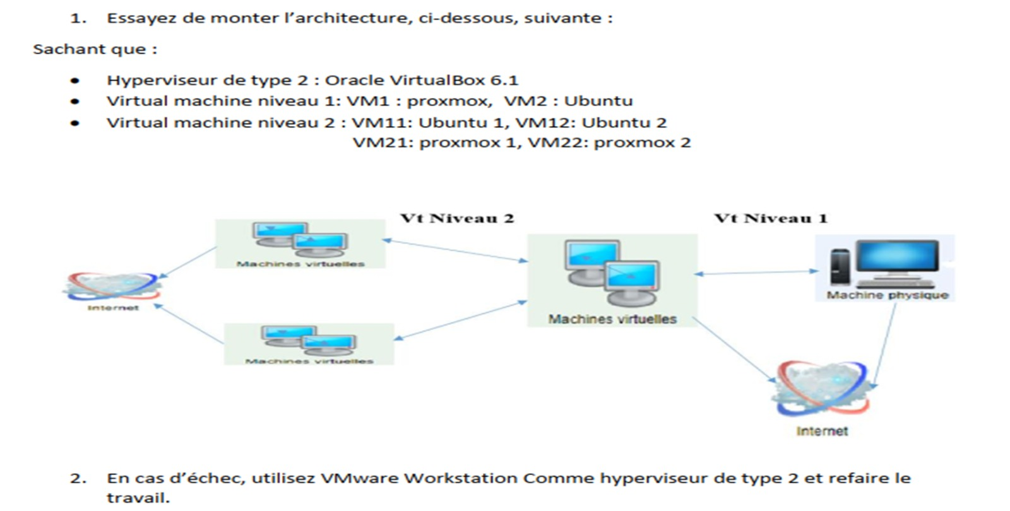

*Réaliser par :*

MEKRANY Yassine

*Encadré par:*

Mr. El ABDERRAHMANI Abdellatif



# Introduction

L'évolution rapide des technologies informatiques a conduit à l'émergence de nouvelles approches pour la gestion des ressources informatiques, parmi lesquelles la virtualisation occupe une place prépondérante. La virtualisation permet de créer des environnements informatiques isolés et indépendants, appelés machines virtuelles (VM), au sein d'un seul système physique, ce qui offre une flexibilité et une efficacité accrues dans la gestion des infrastructures informatiques.

Dans le cadre de ce rapport, nous explorerons la virtualisation en utilisant un hyperviseur de type 2, également appelé hyperviseur basé sur le système d'exploitation. Contrairement aux hyperviseurs de type 1 qui s'exécutent directement sur le matériel, les hyperviseurs de type 2 s'installent comme des applications logicielles sur un système d'exploitation existant. Cette approche permet aux utilisateurs de bénéficier des avantages de la virtualisation sans avoir à modifier leur système hôte.

L'objectif principal de cette expérience est de comprendre les principes fondamentaux de la virtualisation, d'explorer les fonctionnalités spécifiques d'un hyperviseur de type 2 et d'évaluer les avantages et les limitations de ce type de virtualisation. Nous chercherons également à identifier les cas d'utilisation pertinents où la virtualisation peut apporter une valeur ajoutée significative, tant du point de vue des performances que de la gestion des ressources.

Ce rapport est structuré de manière à fournir une vue d'ensemble complète de notre démarche. Nous commencerons par une revue des concepts théoriques clés liés à la virtualisation, en mettant l'accent sur les différences entre les hyperviseurs de type 1 et de type 2, ainsi que sur les principaux avantages et inconvénients de chaque approche. Ensuite, nous passerons à la mise en pratique en détaillant les étapes de configuration et de déploiement d'une ou plusieurs machines virtuelles sur notre système hôte à l'aide de l'hyperviseur de type 2 choisi.

Enfin, nous analyserons les résultats de notre expérience, en évaluant les performances des machines virtuelles par rapport à celles du système hôte, en discutant des problèmes rencontrés et des solutions apportées, et en proposant des recommandations pour optimiser l'utilisation de la virtualisation dans des environnements réels.

En somme, ce rapport vise à fournir une compréhension approfondie de la virtualisation à travers une approche pratique et théorique, tout en mettant en lumière son importance croissante dans le domaine de l'informatique et des technologies de l'information.

Table des matières

Introduction 3

Chapitre I : Virtualisation 7

1. Outils de la virtualisation : Hyperviseur : 7

2. Création de la machine virtuelle : 7

3. Configuration de l’adapteur réseau : 7

Chapitre II : Installation Niveau 1 8

1. Installation de Proxmox : 8

a. Définition de Proxmox : 8

b. Etapes d’installation : 8

c. Test : 13

2. Installation de Ubuntu : 14

a. Définition de Ubuntu : 14

b. Etapes d’installation : 14

c. Test : 19

Chapitre III :Installation Niveau 2 20

1. Insallation de Ubuntu_2 sur Proxmox : 20

a. Etapes d’installation 20

b. Test : 25

2. Installation de Proxmox_21 et Proxmox_22 sur Ubuntu : 25

a. Etapes d’installation 25

b. Test : 32

Chapitre IV : Communication Réseau 33

1. Communication machine hôte / Proxmox : 33

2. Communication Proxmox / machine hôte : 33

3. Communication Proxmox / Ubuntu : 33

4. Communication Ubuntu/ Proxmox : 34

5. Communication Proxmox / Ubuntu_2 : 34

6. Communication Ubuntu_2/ Proxmox : 34

7. Communication Proxmox / Proxmox_21 : 35

8. Communication Proxmox_21 / Proxmox : 35

9. Communication Proxmox / Proxmox_22 : 35

10. Communication Proxmox_22 / Proxmox : 35

11. Communication machine hôte / Ubuntu : 36

12. Communication Ubuntu / machine hôte : 36

13. Communication Ubuntu / Ubuntu_2 : 36

14. Communication Ubuntu_2/ Ubuntu : 37

15. Communication Ubuntu / Proxmox_21 : 37

16. Communication Proxmox_21 / Ubuntu : 37

17. Communication Ubuntu / Proxmox_22 : 38

18. Communication Proxmox_22 / Ubuntu : 38

19. Communication machine hôte / Ubuntu_2 : 38

20. Communication Ubuntu_2 / machine hôte : 39

21. Communication Ubuntu_2 / Proxmox_21 : 39

22. Communication Proxmox_21 / Ubuntu_2 : 39

23. Communication Ubuntu_2 / Proxmox_22 : 40

24. Communication Proxmox_22 / Ubuntu_2 : 40

25. Communication machine hôte / Proxmox_21 : 40

26. Communication Proxmox_21 / machine hôte : 41

27. Communication machine hôte / Proxmox_22 : 41

28. Communication Proxmox_22 / machine hôte : 42

29. Communication Proxmox_21 / Proxmox_22 : 42

30. Communication Proxmox_22 / Proxmox_21 : 42

Conclusion 43

Références 44

**Liste des Figures**

Figure 1 : VMware Workstation 8

Figure 2 : Oracle VM VirtualBox 8

Figure 3: Proxmox VE 9

Figure 4: Ubuntu 15

# Chapitre I : Virtualisation

## Outils de la virtualisation : Hyperviseur :

Un hyperviseur, également désigné sous les termes de superviseur de machines virtuelles ou de gestionnaire de virtualisation, est un logiciel qui facilite la création et la gestion de multiples machines virtuelles sur un seul machine physique.

Son rôle essentiel consiste à gérer les ressources matérielles et à allouer celles-ci de manière efficiente entre les machines virtuelles, garantissant ainsi leur fonctionnement isolé et performant.

L'hyperviseur peut être implanté directement sur le matériel de l'ordinateur ou fonctionner comme une application au sein d'un système d'exploitation existant. Les machines virtuelles générées par un hyperviseur peuvent exécuter divers systèmes d'exploitation et applications, ce qui optimise l'utilisation des ressources matérielles et simplifie la gestion des environnements informatiques.

Il existe deux hyperviseurs largement reconnus :

Figure 1 : VMware Workstation

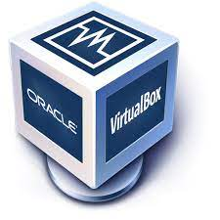

Figure 2 : Oracle VM VirtualBox

## Création de la machine virtuelle :

Ensuite, nous allons créer deux nouvelles machines virtuelles dans VMware Workstation en sélectionnant le système d'exploitation "Linux" et la version "Ubuntu 64-bits".

Nous allons allouer une quantité adéquate de mémoire vive et d'espace de stockage à cette machine virtuelle pour pouvoir installer Proxmox et Ubuntu.

## Configuration de l’adapteur réseau :

L'adaptateur réseau de la machine virtuelle a été configuré en mode bridge pour faciliter sa communication avec l'extérieur. Ce mode permet à la machine virtuelle d'être intégrée directement au réseau local, lui permettant ainsi de recevoir une adresse IP de la même plage que les autres appareils du réseau. En optant pour le mode bridge, nous avons assuré une connectivité transparente de la machine virtuelle avec les autres périphériques du réseau. Cela simplifie non seulement la configuration et l'administration de la machine virtuelle, mais cela lui permet également d'accéder aux ressources partagées et aux services disponibles sur le réseau local sans aucune restriction.

# Chapitre II : Installation Niveau 1

## Installation de Proxmox :

### Définition de Proxmox :

Proxmox Virtual Environment (VE) est une plateforme de virtualisation open-source, basée sur des technologies telles que KVM (Kernel-based Virtual Machine) pour la virtualisation de type hyperviseur et LXC (Linux Containers) pour la virtualisation de type conteneur. Proxmox VE offre une solution intégrée de gestion de la virtualisation et du stockage, permettant aux utilisateurs de déployer et de gérer des machines virtuelles et des conteneurs de manière centralisée à partir d'une interface web conviviale. Cette plateforme prend en charge diverses fonctionnalités telles que la migration en direct des machines virtuelles, la haute disponibilité, la sauvegarde et la restauration, ainsi que la surveillance des ressources. Proxmox VE est largement utilisé dans les environnements professionnels et offre une alternative flexible et économique aux solutions de virtualisation propriétaires.

Figure 3: Proxmox VE

### Etapes d’installation :

On a téléchargé l'ISO de Proxmox VE via le site officiel :

https://www.proxmox.com/en/downloads/category/iso-images-pve

puis on a ouvert VMware Workstation et on a créé une nouvelle machine virtuelle ,dans les paramètres de stockage de la machine virtuelle, on a ajoutée l'ISO de Proxmox VE comme disque optique.

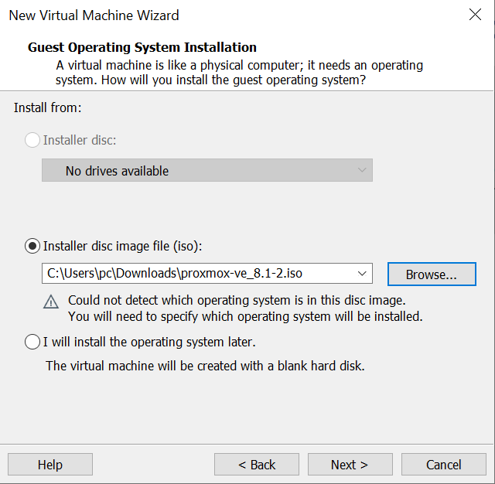

Après ,on a donné un nom à la machine virtuelle, sélectionné le type de système d'exploitation (Linux) et la version (Ubuntu 64-bits).

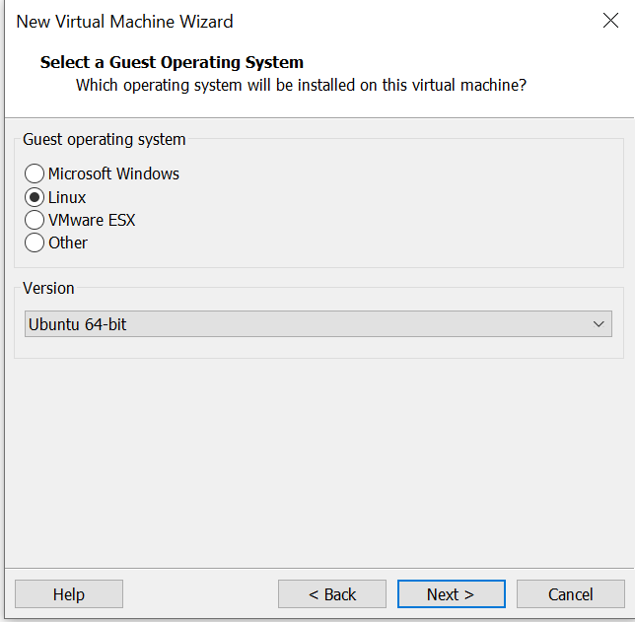

Puis, on a Alloué la quantité de mémoire RAM et la taille du disque dur virtuel souhaitée à la machine virtuelle.

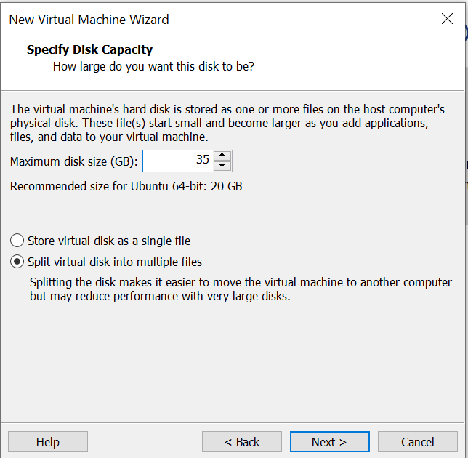

Ensuite, on a Lancé la machine virtuelle et suivre les instructions d'installation de Proxmox VE.

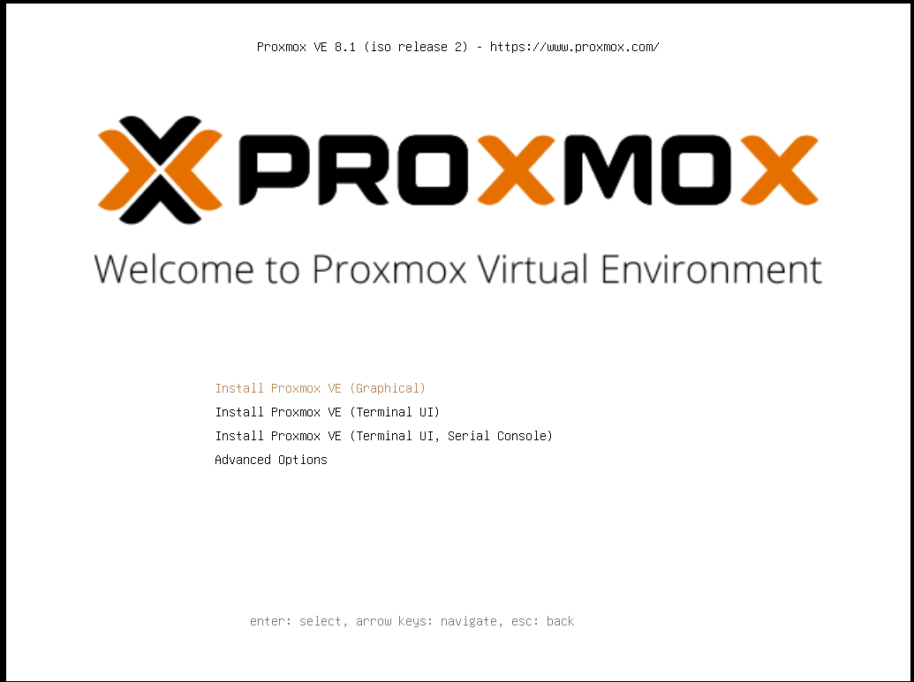

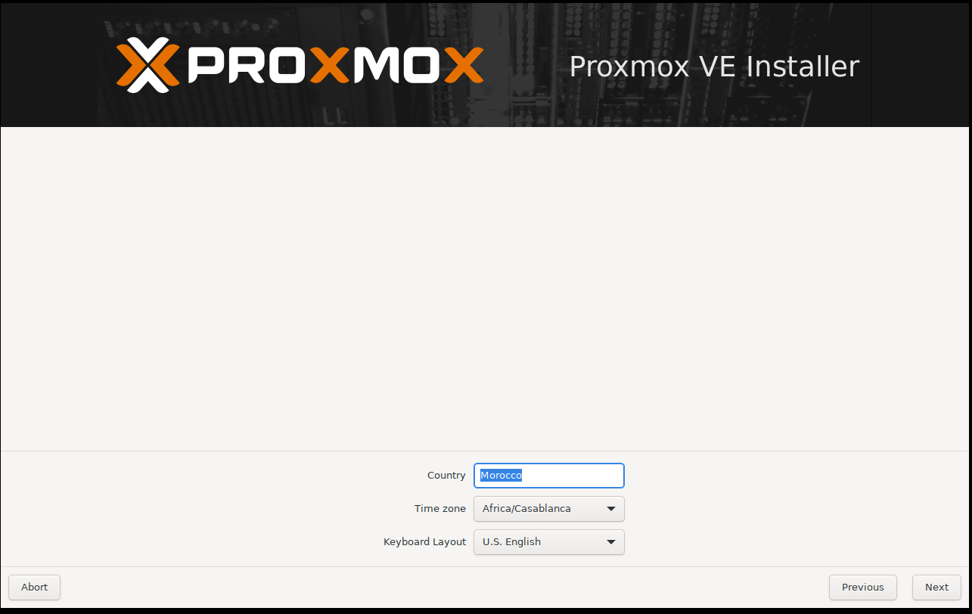

On a entré les cordonnées de notre compte Proxmox

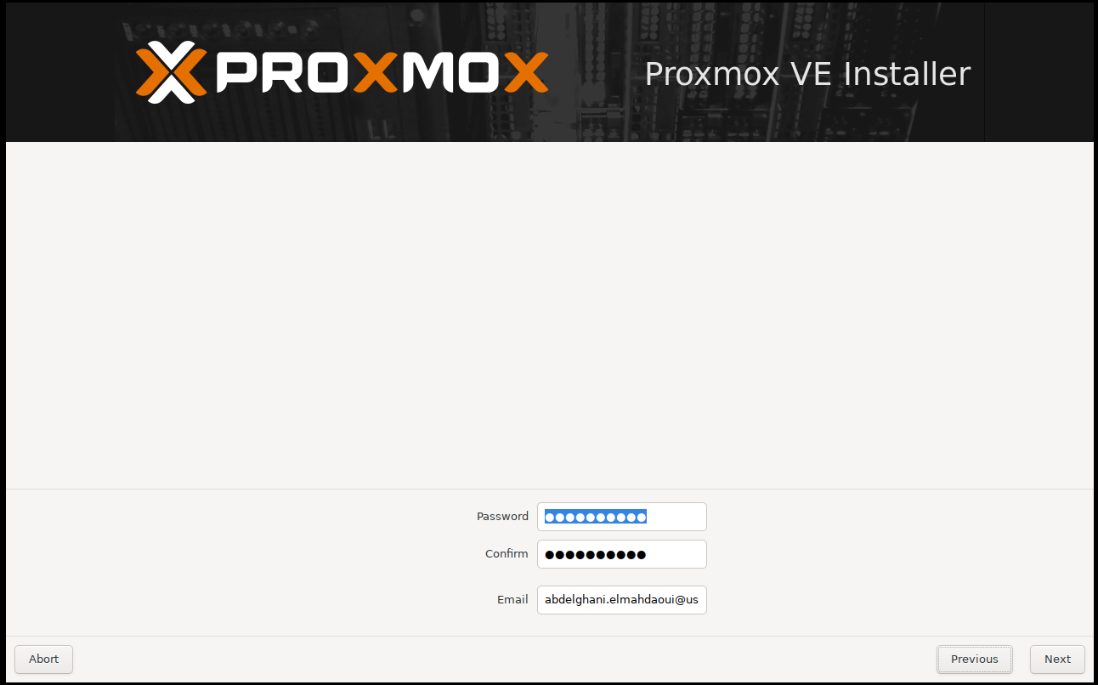

Et finalement, nous avons régler la configuration réseau de Proxmox

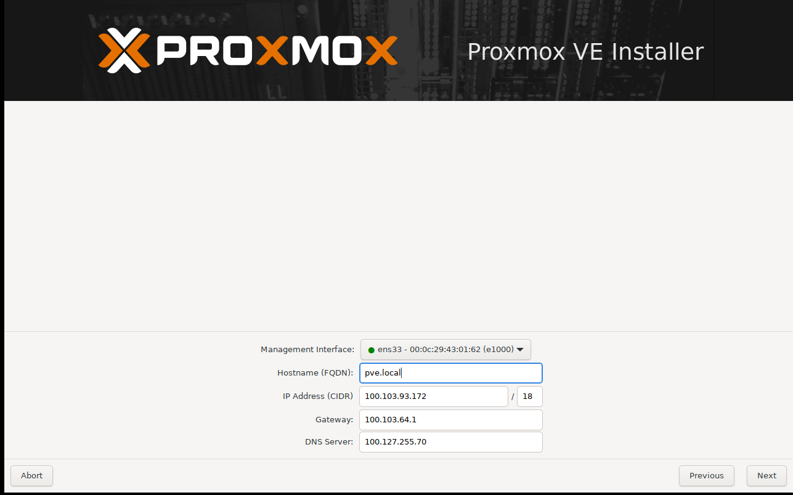

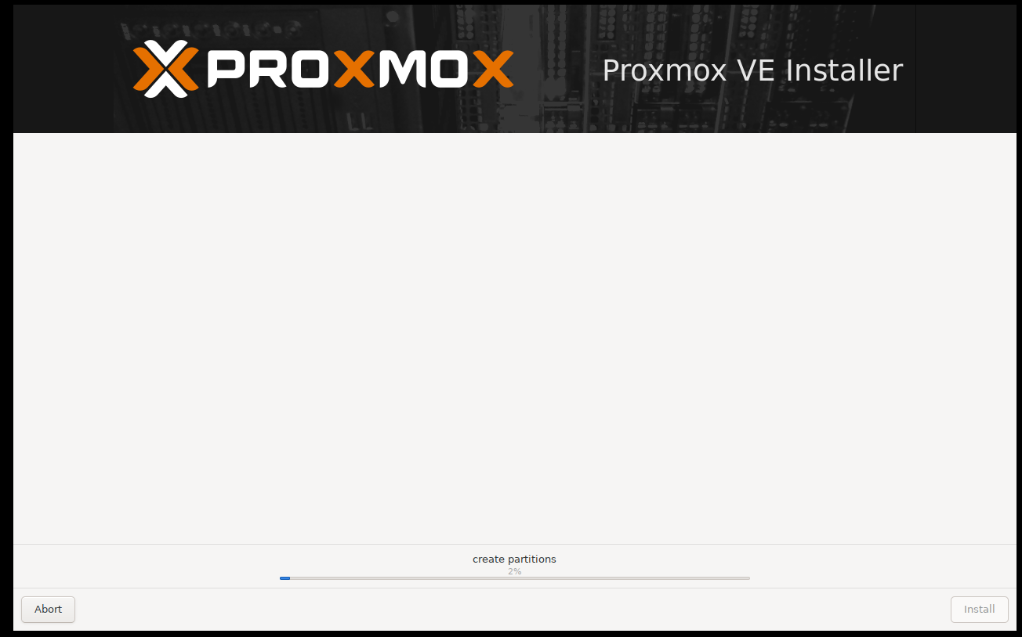

Une fois l'installation terminée : On a utilisé l'interface web de Proxmox VE pour gérer nos machines virtuelles et nos conteneurs.

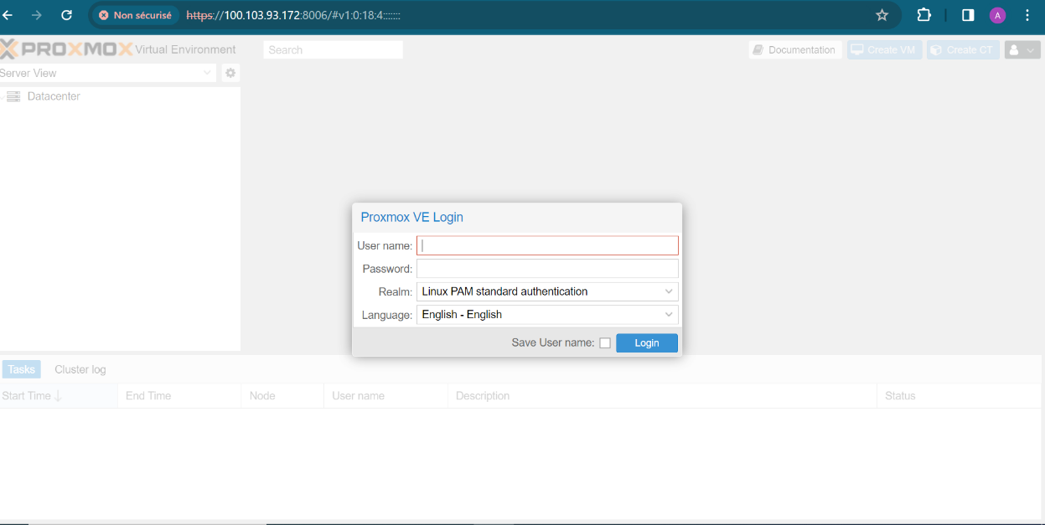

### Test :

On ouvre l’adresse IP de Proxmox dans un autre périphérique connecté avec le même réseau local :

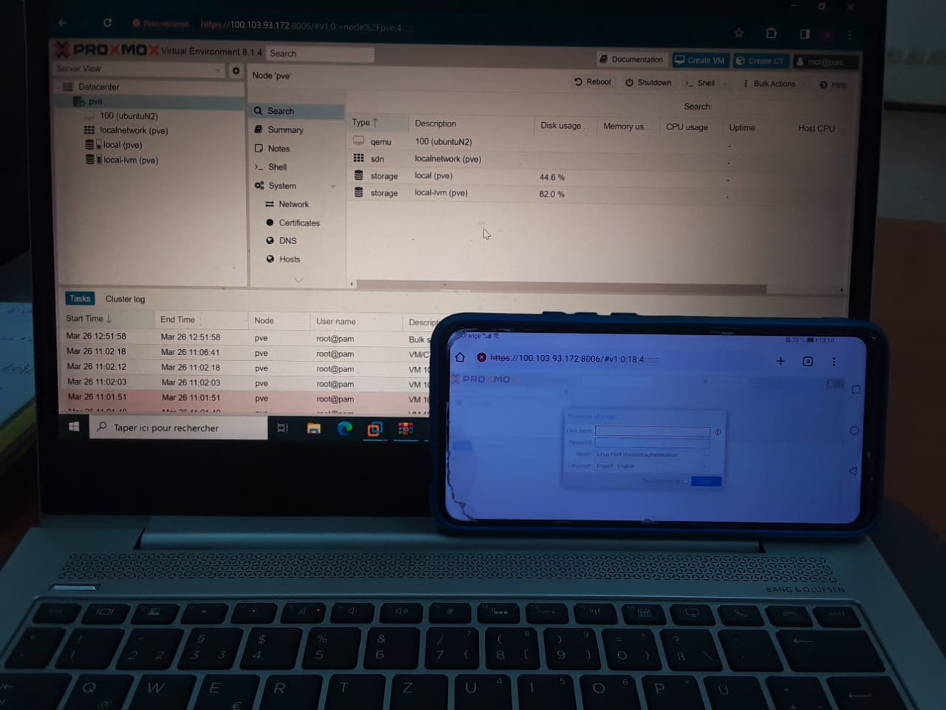

## Installation de Ubuntu :

Ubuntu est un système d'exploitation open-source basé sur Linux, largement utilisé dans les environnements informatiques personnels et professionnels. Il est réputé pour sa convivialité, sa stabilité et sa sécurité, et est distribué gratuitement. Ubuntu est développé et maintenu par la communauté ainsi que par la société Canonical Ltd. Il propose une variété de versions adaptées à différents besoins, y compris des versions de bureau, de serveur et des éditions spécialisées pour des cas d'utilisation spécifiques. Ubuntu est également connu pour son écosystème de logiciels libre et open-source, offrant aux utilisateurs un large choix d'applications disponibles via son gestionnaire de paquets APT (Advanced Package Tool) et son centre de logiciels intégré.

Figure 4: Ubuntu

### Etapes d’installation :

Tout d'abord, on a téléchargé le fichier d'image disque ISO d'Ubuntu sur le site officiel d'Ubuntu

<https://ubuntu.com/download/desktop>

puis on a ouvert VMware Workstation et on a créé une nouvelle machine virtuelle ,dans les paramètres de stockage de la machine virtuelle, on a ajoutée l'ISO de Proxmox VE comme disque optique.

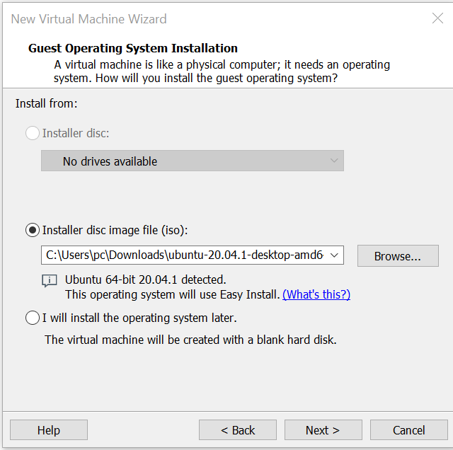

Puis, on a alloué la quantité de mémoire RAM et la taille du disque dur virtuel souhaitée à la machine virtuelle.

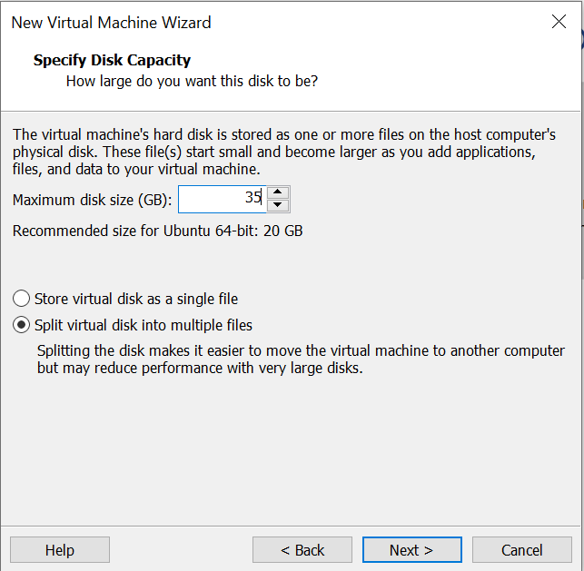

Après, on va changer le mode d’adaptateur réseau en mode ‘Bridge’

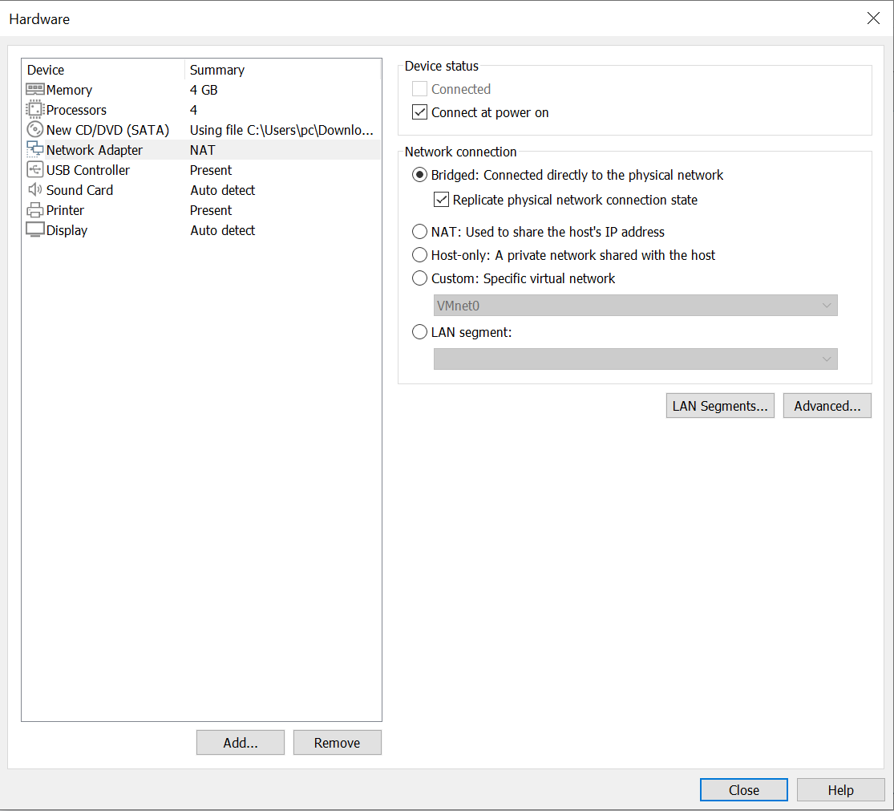

Ensuite , on va suivre les instructions de l'assistant d'installation d'Ubuntu pour installer Ubuntu sur la machine virtuelle.

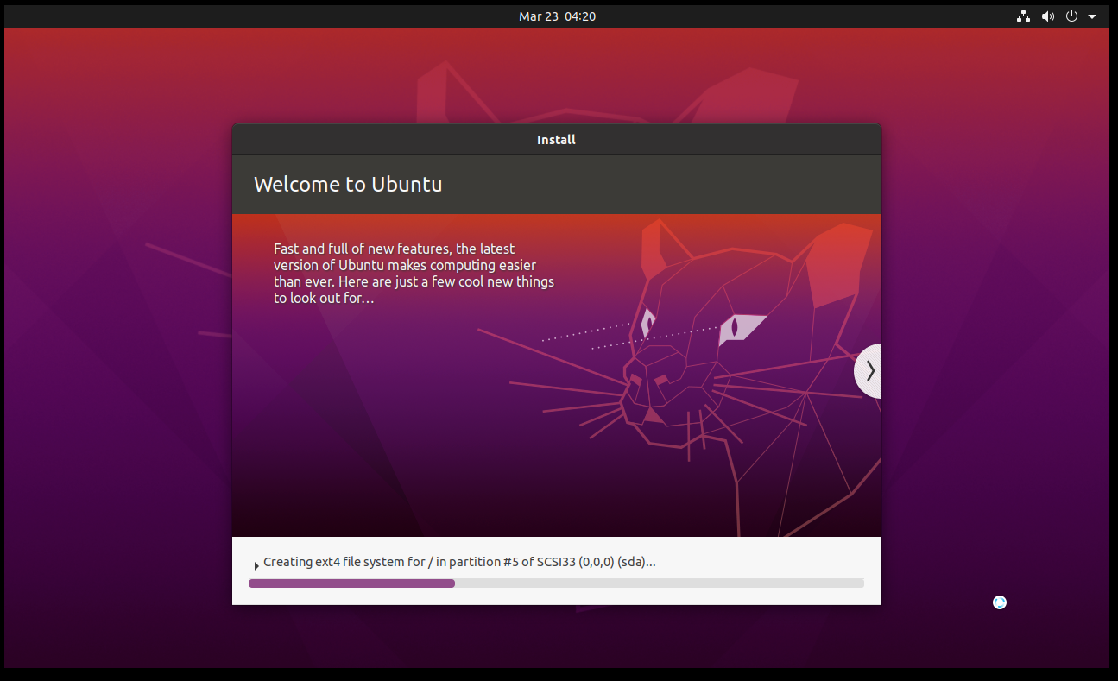

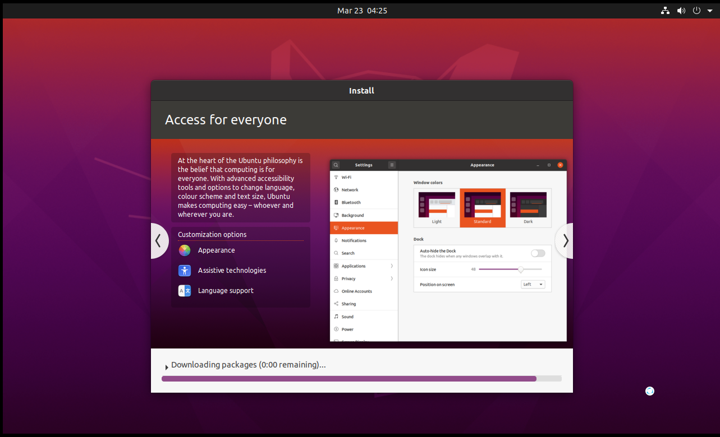

Une fois l'installation terminée, on redémarre la machine virtuelle et Ubuntu sera prêt à être utilisé. Et on va installer apache 2 sur Ubuntu .

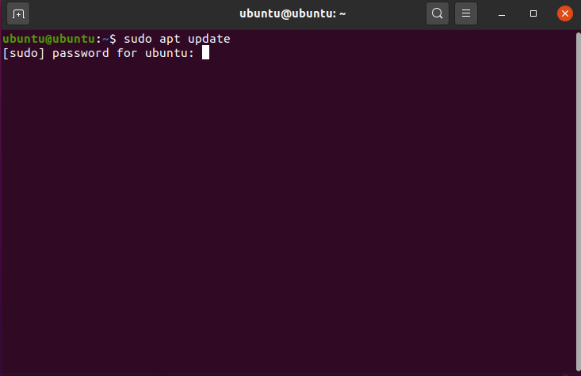

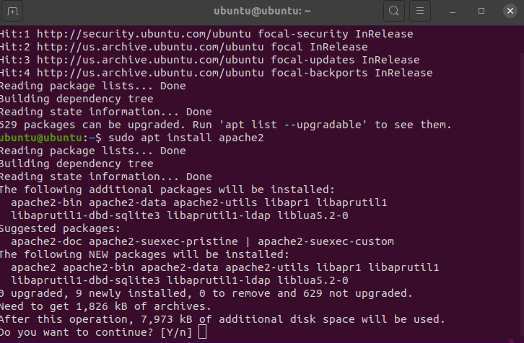

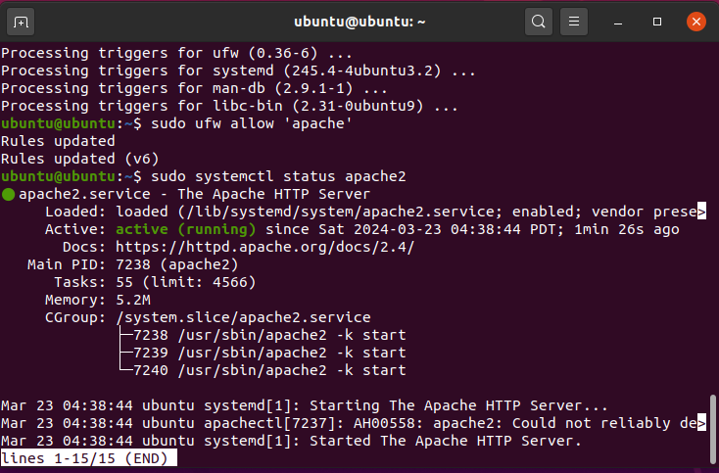

Voici l’interface d’Apache 2 Ubuntu

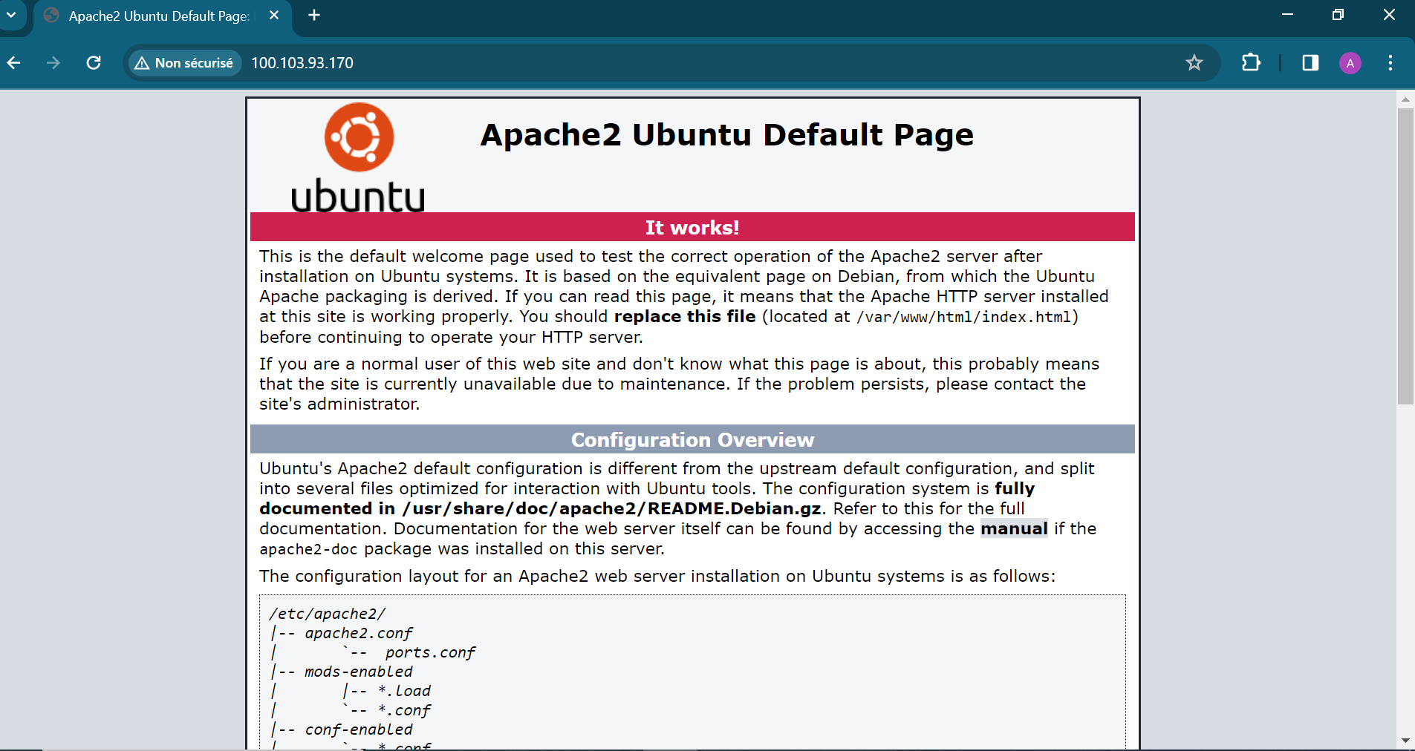

### Test :

On ouvre l’adresse IP de Ubuntu dans un autre périphérique connecté avec le même réseau local :

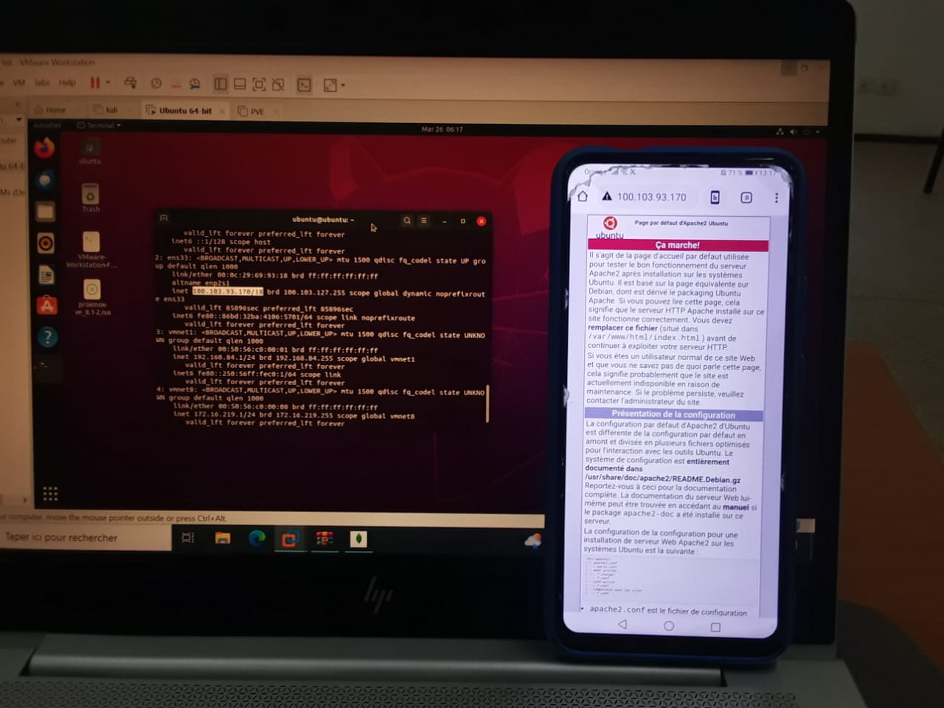

# Chapitre III :Installation Niveau 2

## Insallation de Ubuntu_2 sur Proxmox :

### Etapes d’installation

Après que l’installation de Proxmox sera finie, on va créer une machine virtuelle dans Proxmox, alors on va charger le disc iso de Ubuntu, et puis on va créer une nouvelle machine virtuelle en suivant les étapes suivantes :

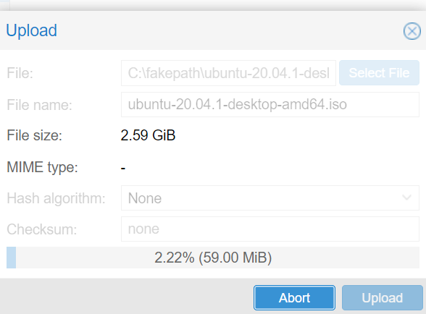

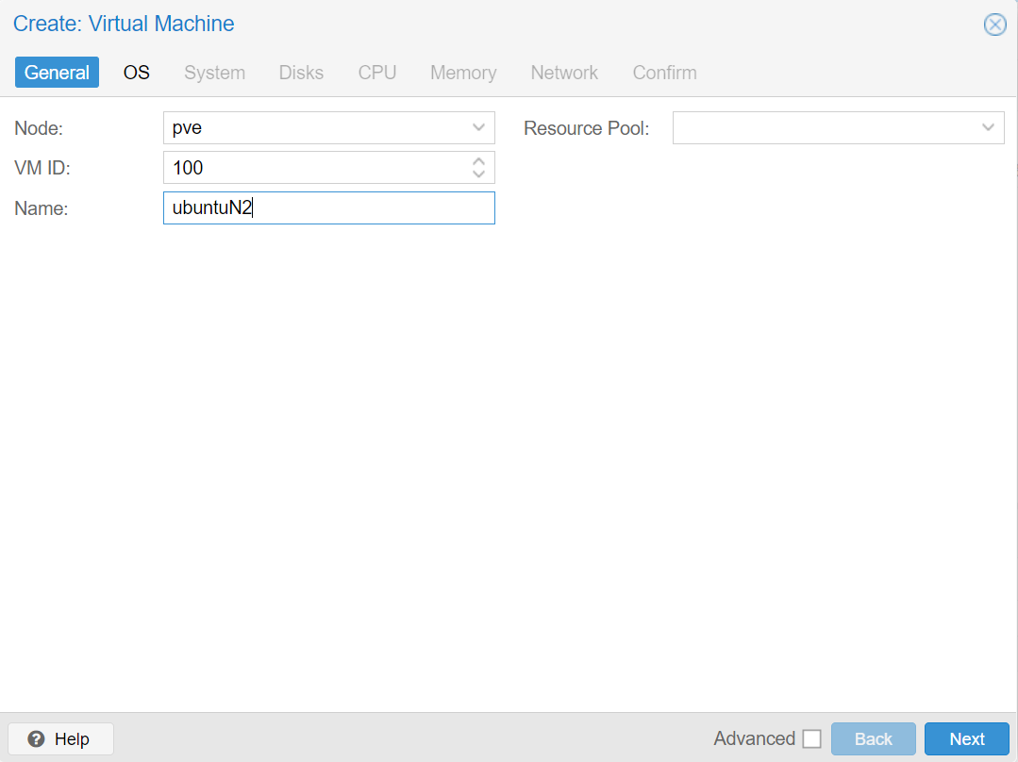

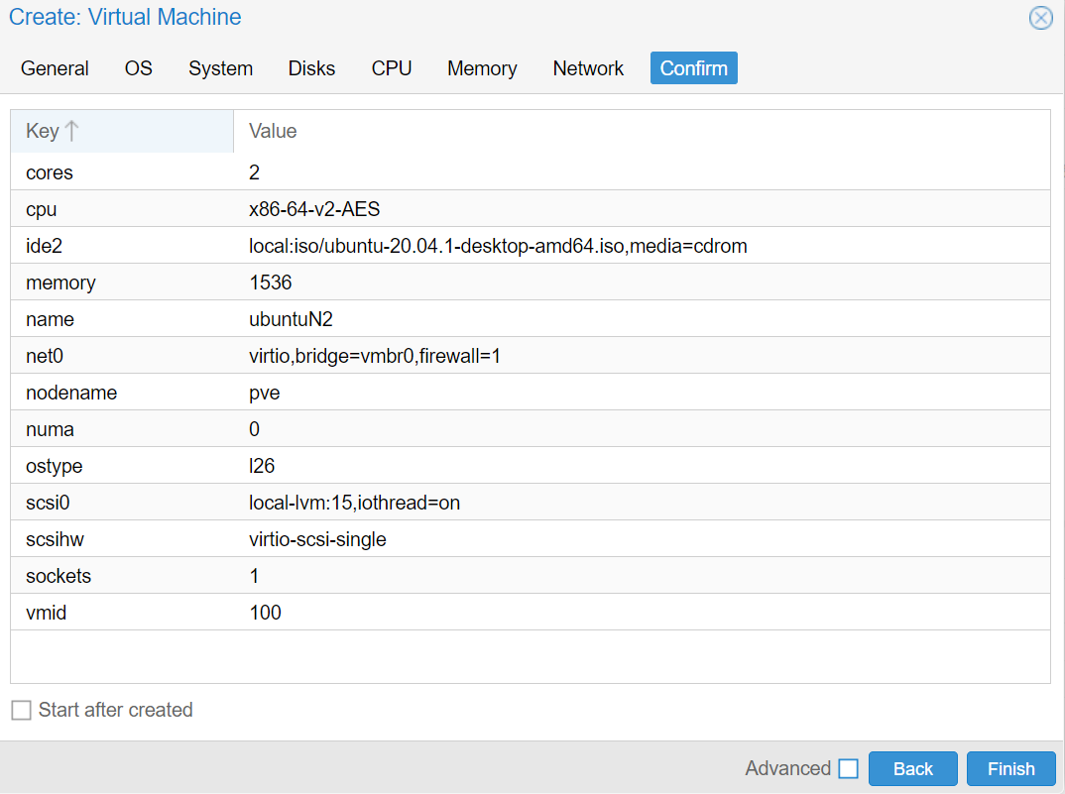

Après la création de la machine virtuelle , on va lancer le système Ubuntu_2

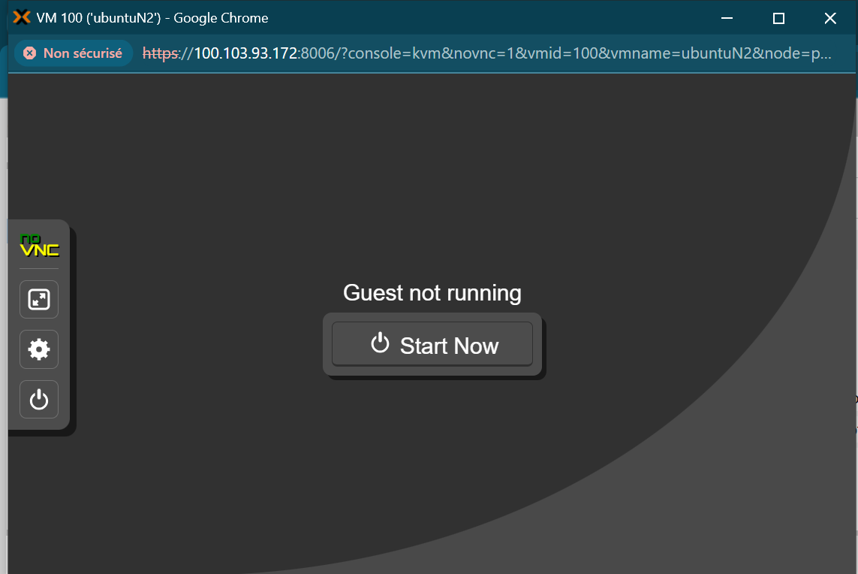

Ensuite , on va suivre les mêmes instructions d'installation d'Ubuntu pour installer Ubuntu sur la machine virtuelle.

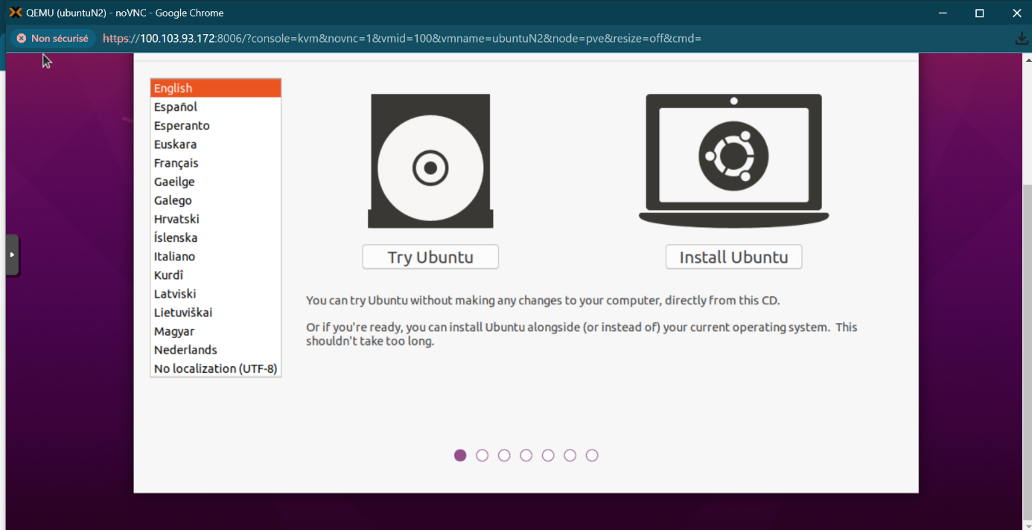

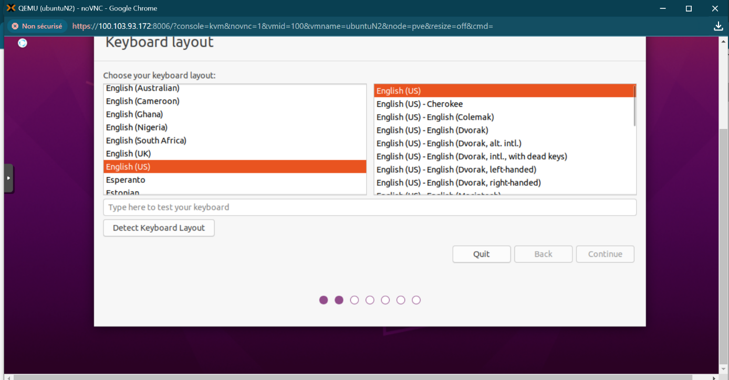

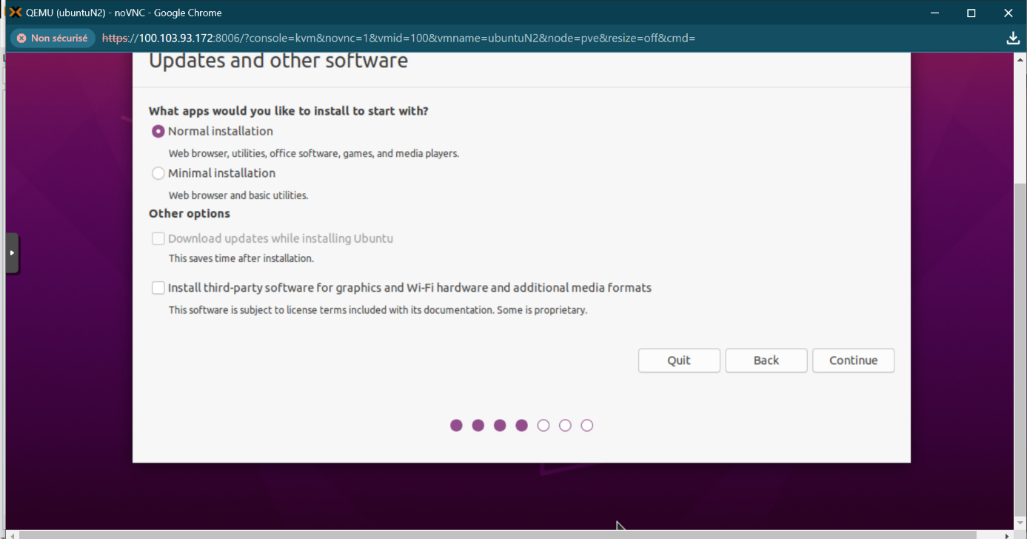

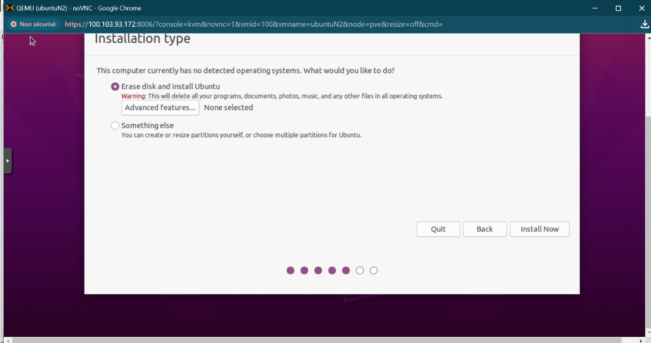

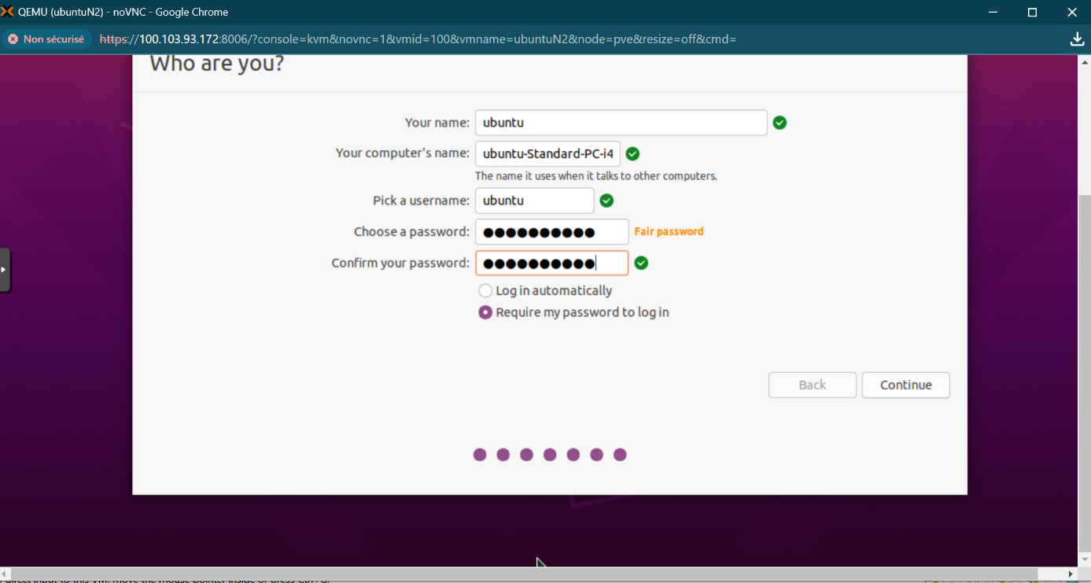

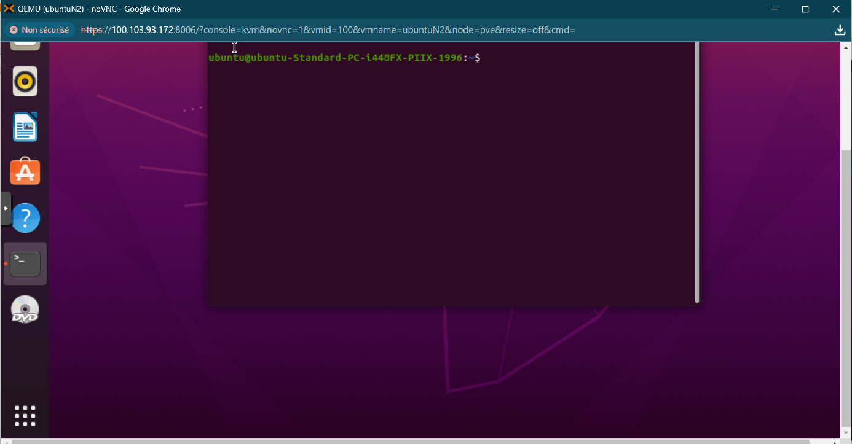

### Test :

On ouvre l’adresse IP de Ubuntu dans un autre périphérique connecté avec le même réseau local :

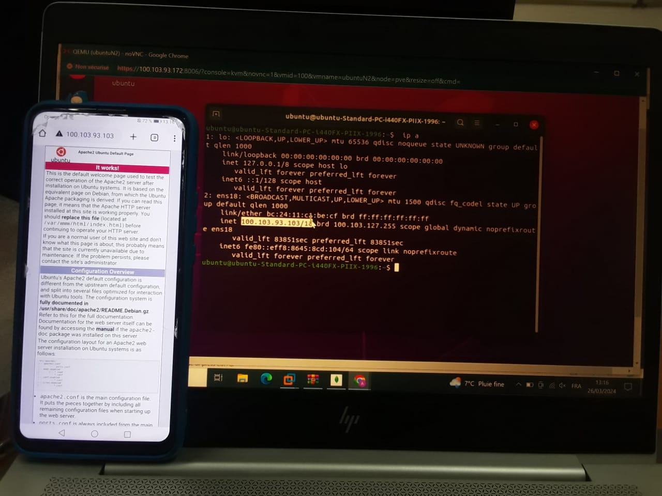

## Installation de Proxmox_21 et Proxmox_22 sur Ubuntu :

### Etapes d’installation

Après que l’installation de Ubuntu sera finie, on va télécharger et installer VMware Workstation Pro.

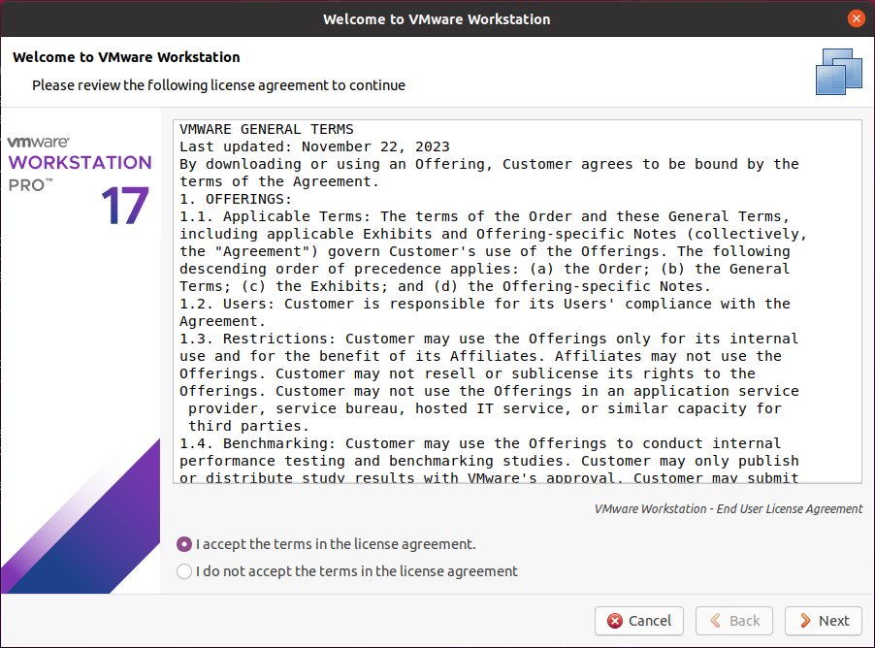

et on va créer deux machines virtuelles Proxmox_21 et Proxmox_22, alors on va créer une nouvelle machine virtuelle en suivant les étapes suivantes (les étapes déjà expliquer en détail dans la chapitre II) :

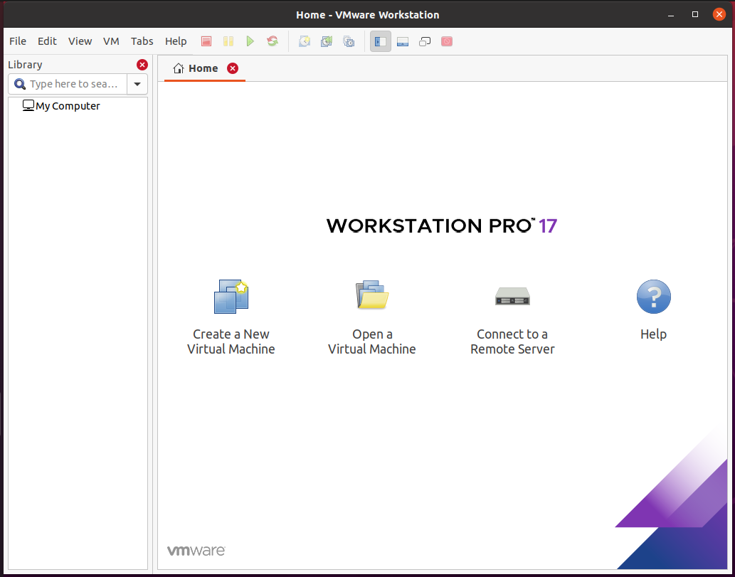

La création du premier machine virtuelle proxmox_21

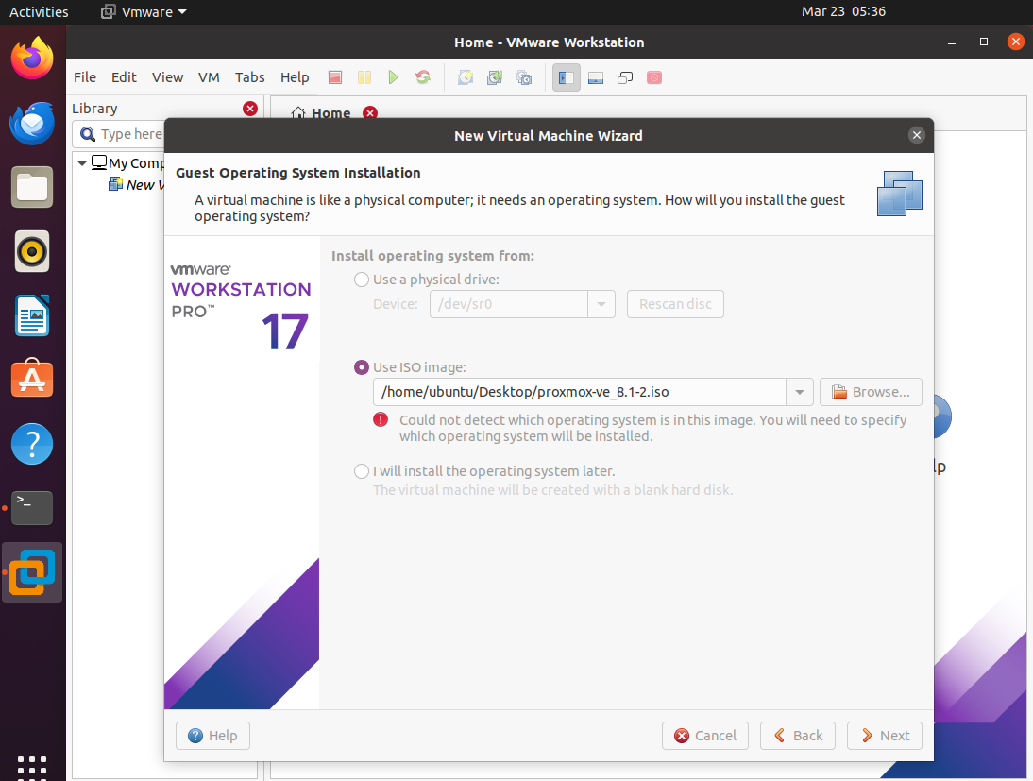

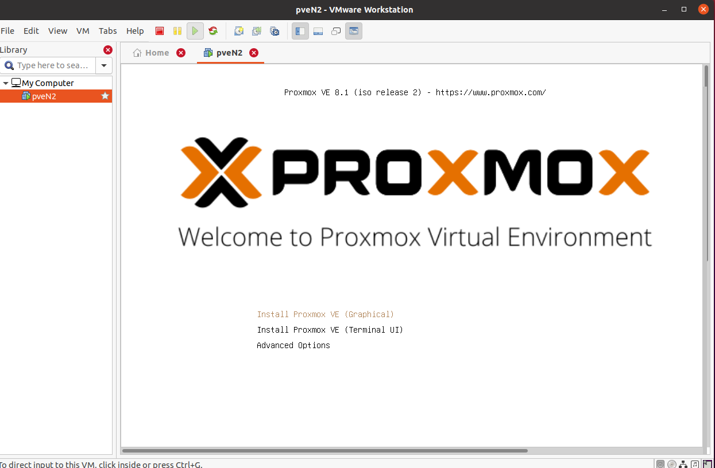

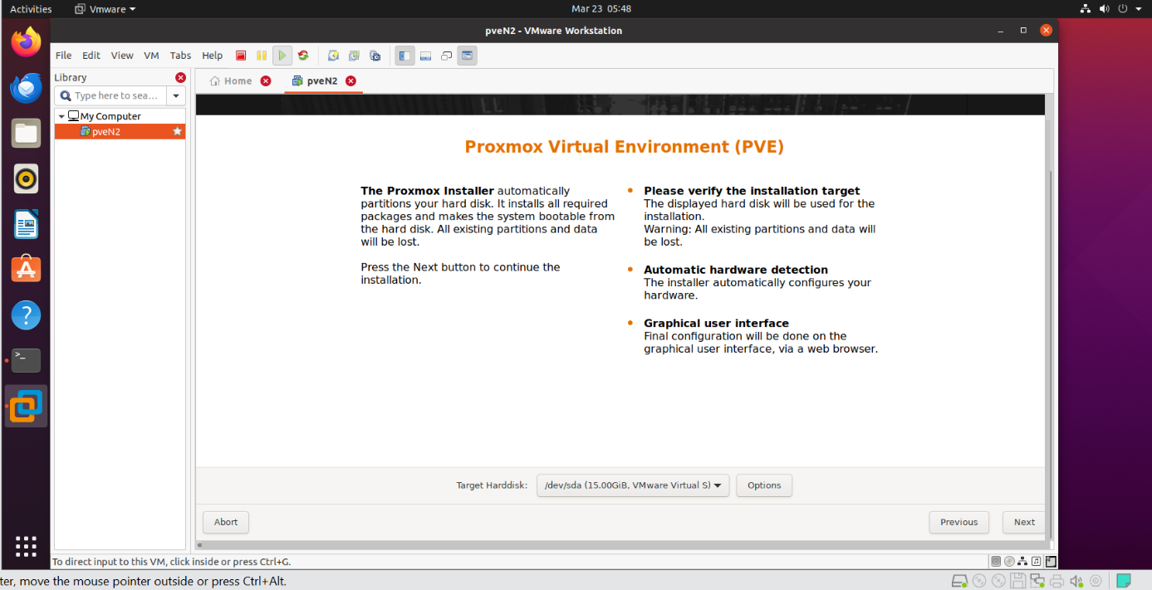

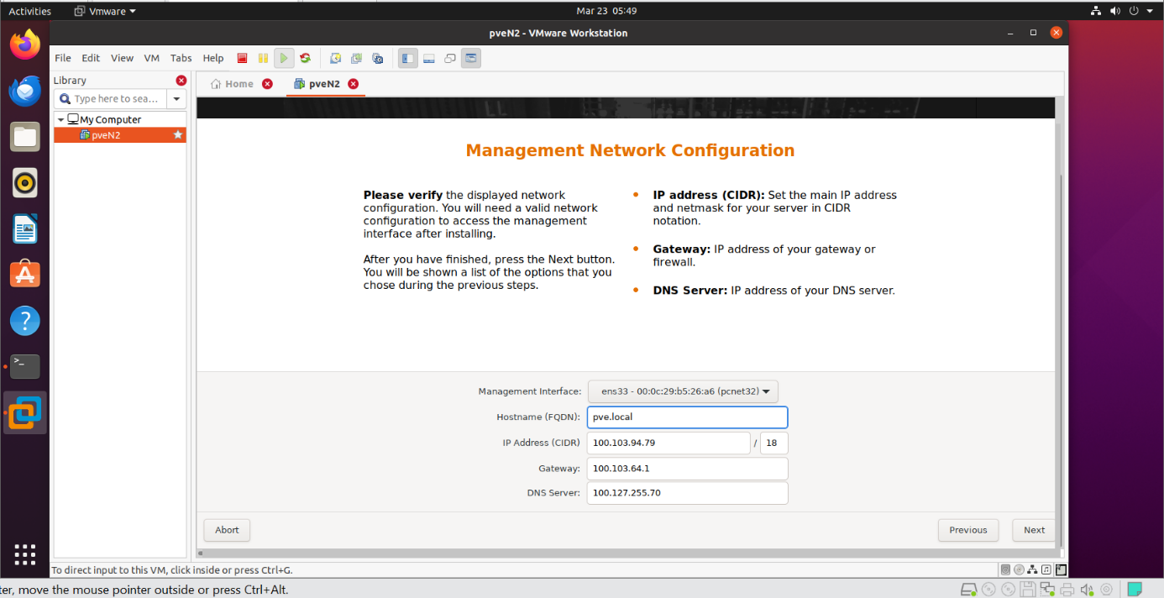

Une fois l'installation terminée : On a utilisé l'interface web de Proxmox VE pour gérer nos machines virtuelles et nos conteneurs.

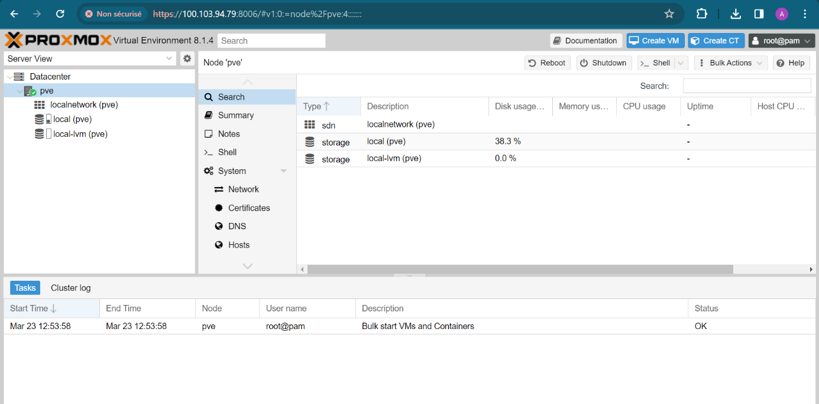

La création du deuxième machine virtuelle proxmox_22

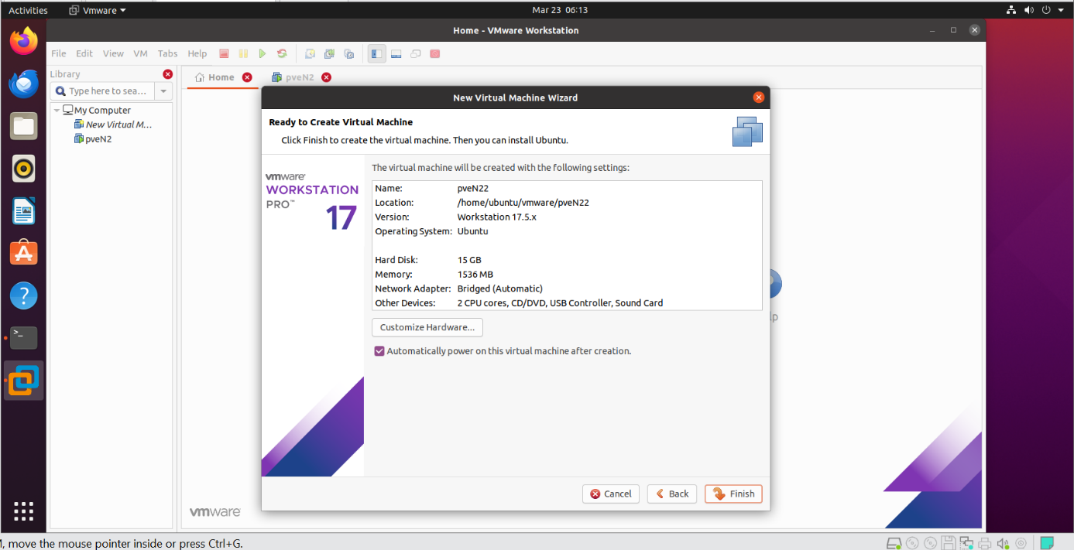

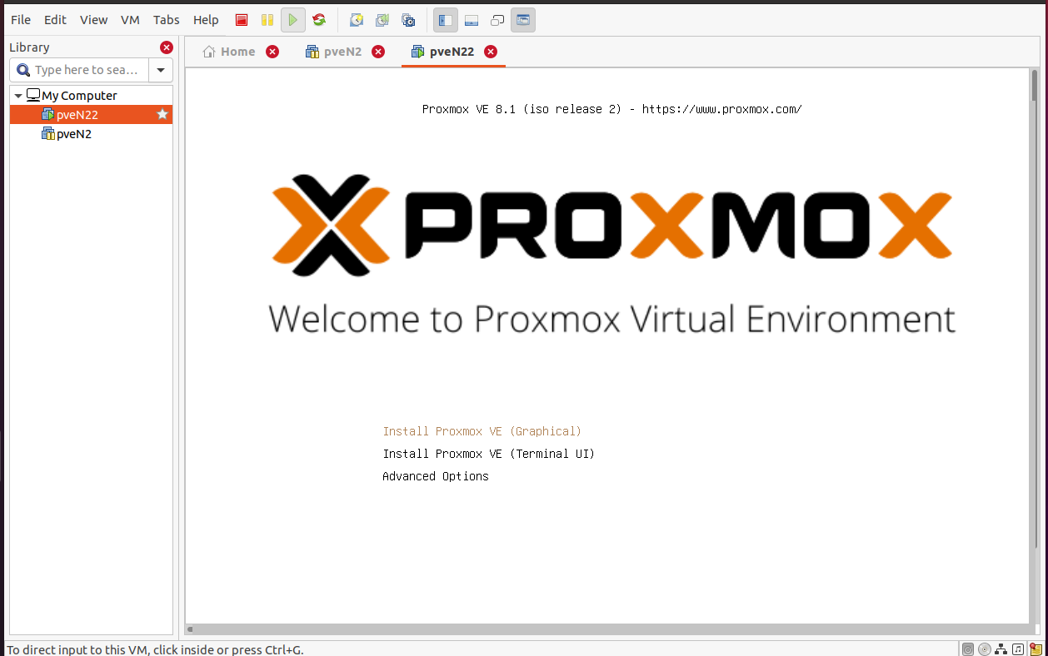

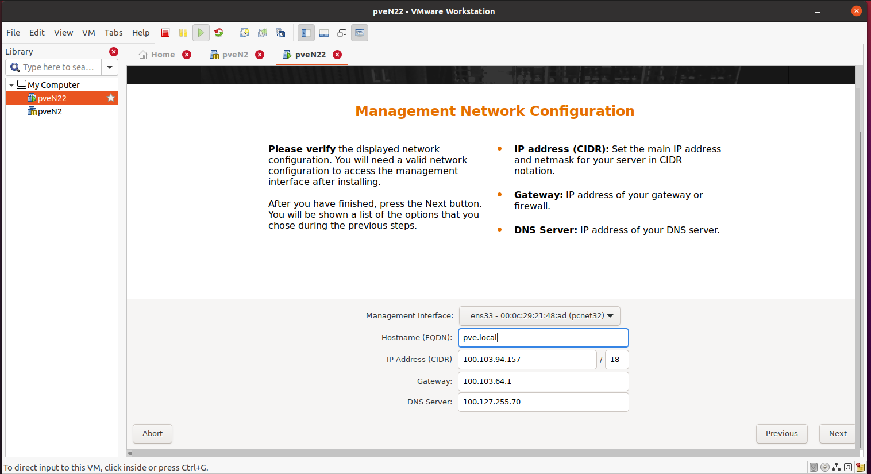

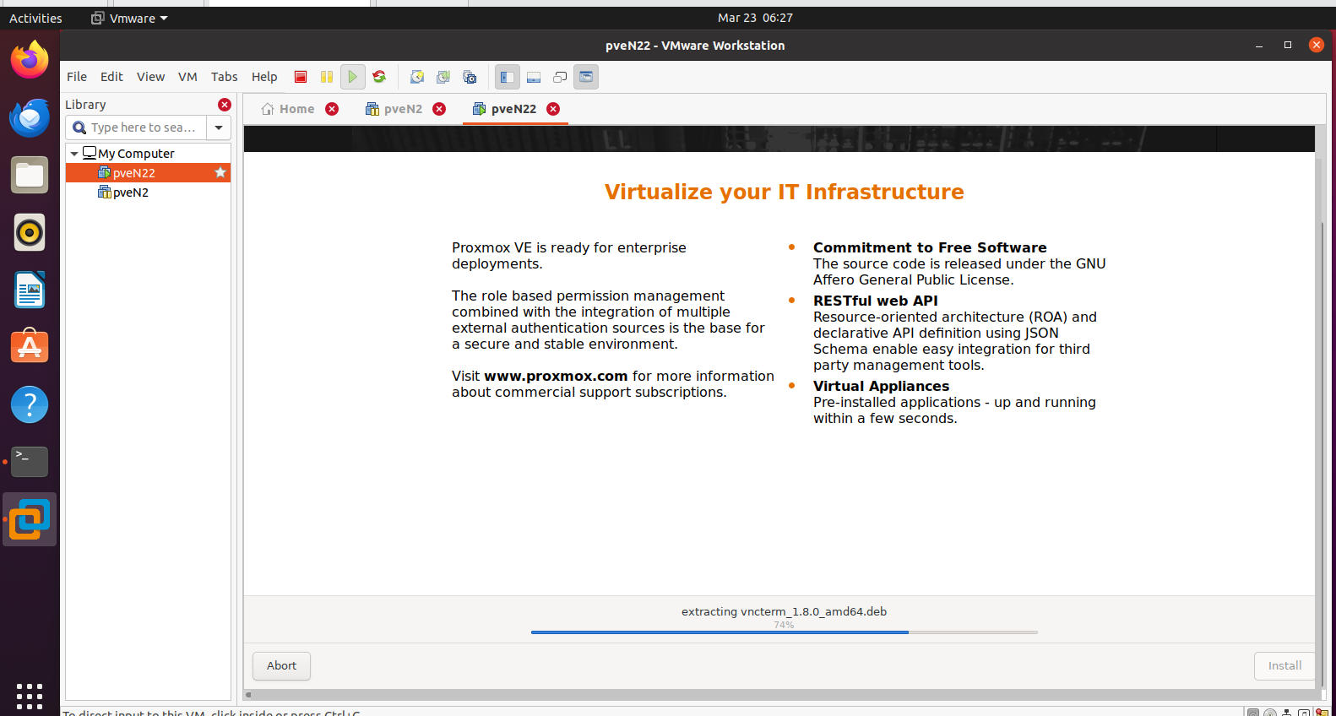

Une fois l'installation terminée : On a utilisé l'interface web de Proxmox VE pour gérer nos machines virtuelles et nos conteneurs.

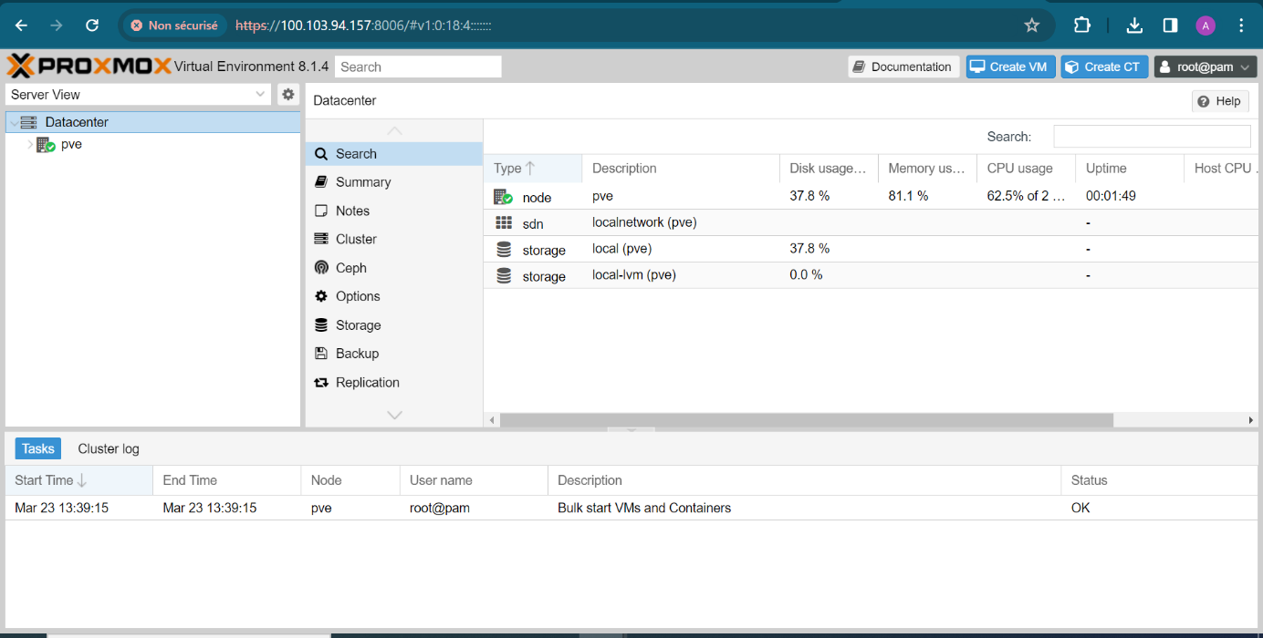

### Test :

On ouvre l’adresse IP de Proxmox_1 et Proxmox_2 dans un autre périphérique connecté avec le même réseau local :

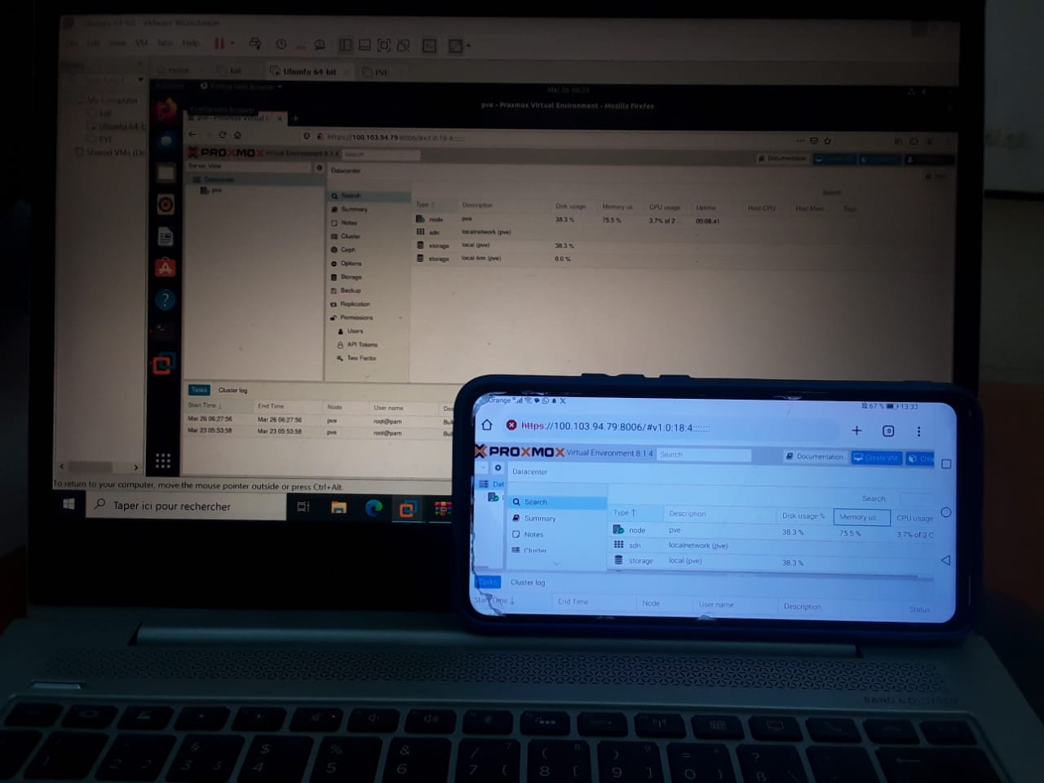

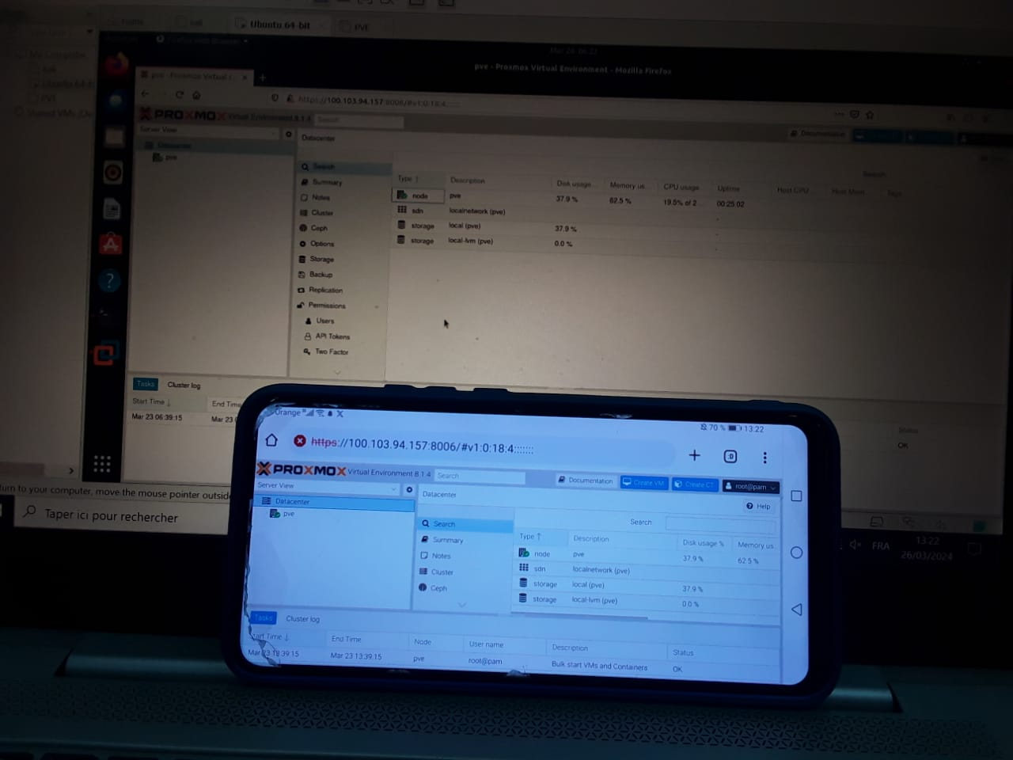

# Chapitre IV : Communication Réseau

## Communication machine hôte / Proxmox :

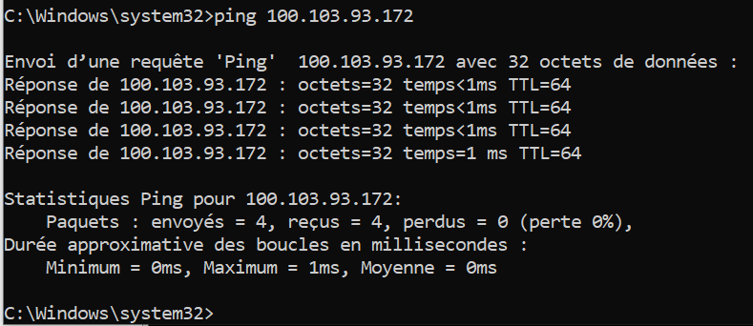

## Communication Proxmox / machine hôte :

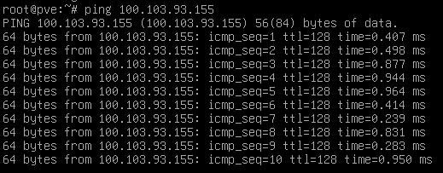

## Communication Proxmox / Ubuntu :

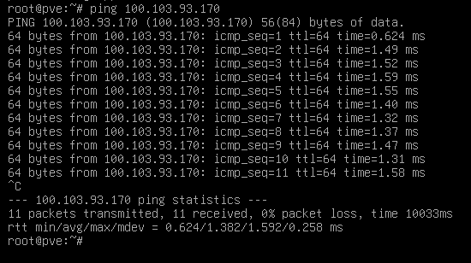

## Communication Ubuntu/ Proxmox :

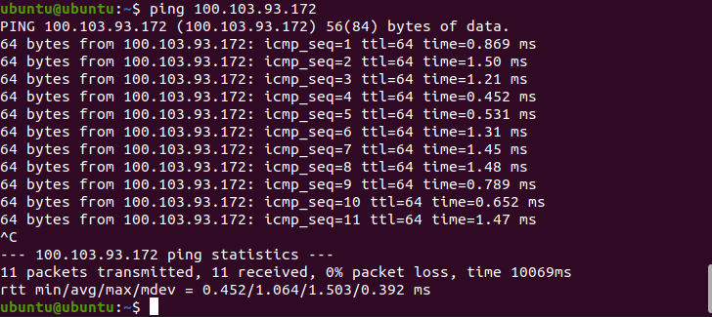

## Communication Proxmox / Ubuntu_2 :

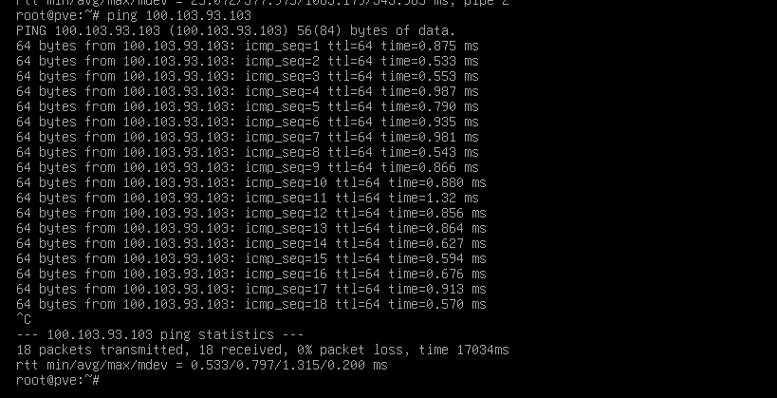

## Communication Ubuntu_2/ Proxmox :

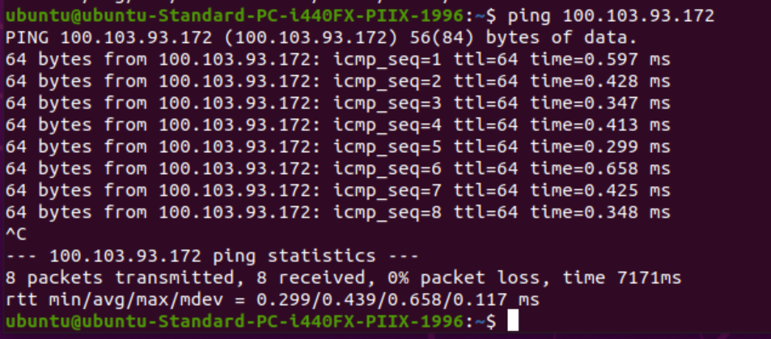

## Communication Proxmox / Proxmox_21 :

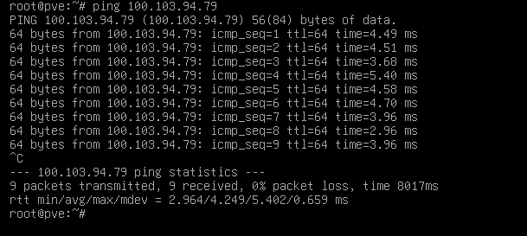

## Communication Proxmox_21 / Proxmox :

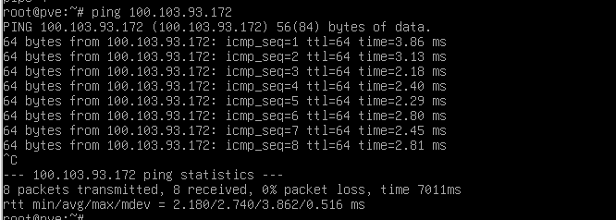

## Communication Proxmox / Proxmox_22 :

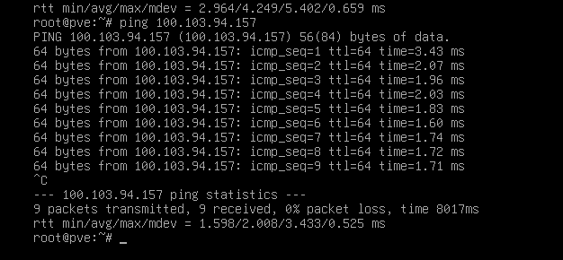

## Communication Proxmox_22 / Proxmox :

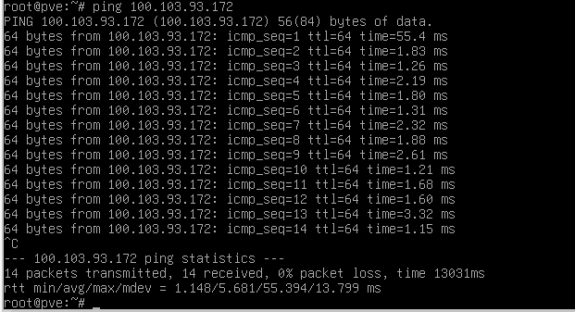

## Communication machine hôte / Ubuntu :

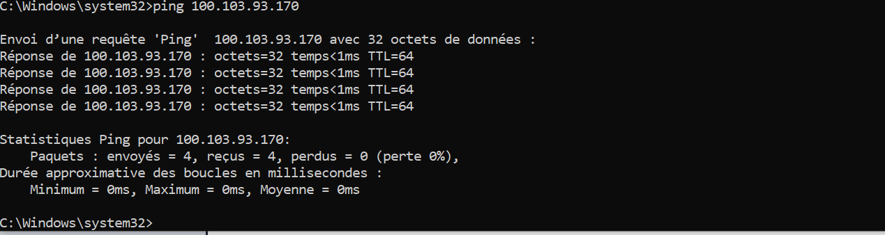

## Communication Ubuntu / machine hôte :

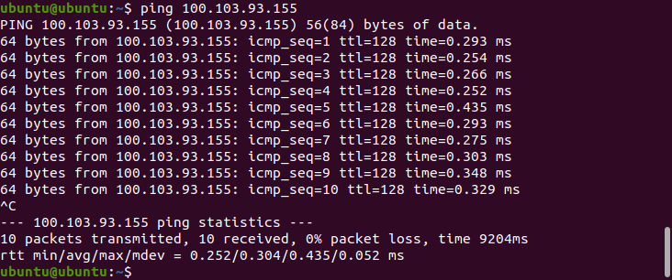

## Communication Ubuntu / Ubuntu_2 :

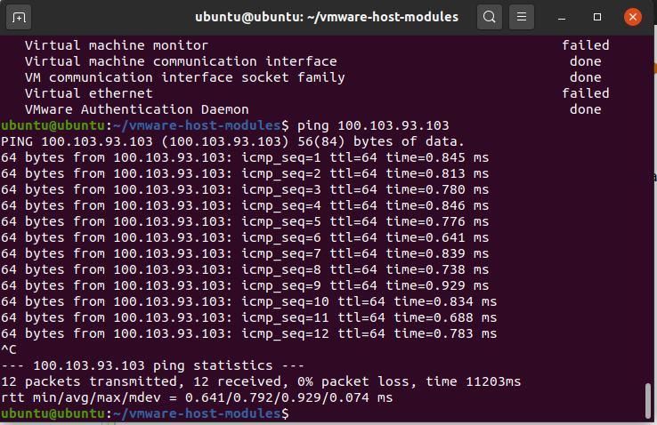

## Communication Ubuntu_2/ Ubuntu :

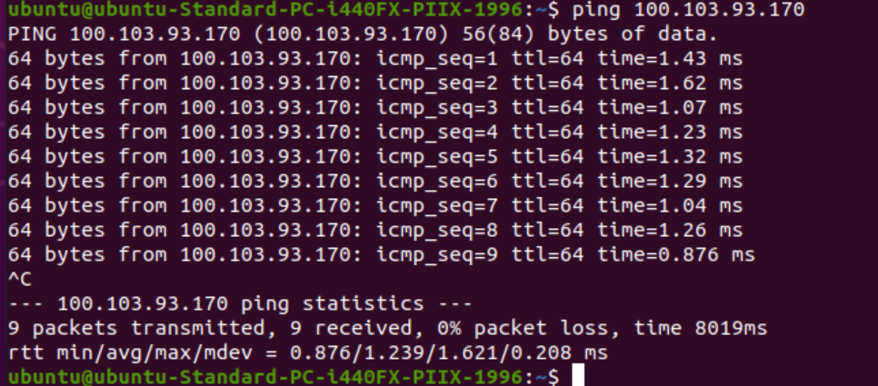

## Communication Ubuntu / Proxmox_21 :

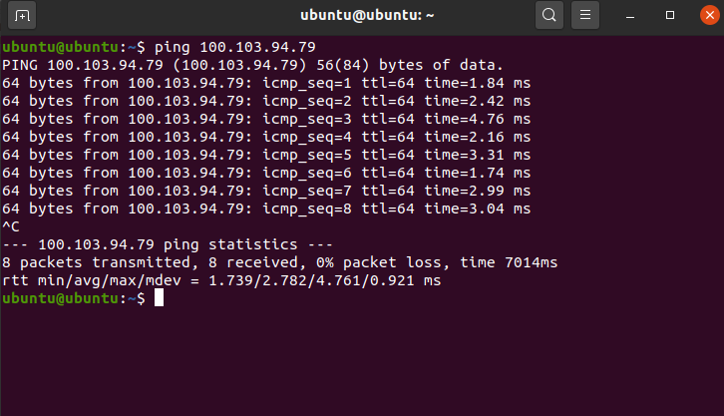

## Communication Proxmox_21 / Ubuntu :

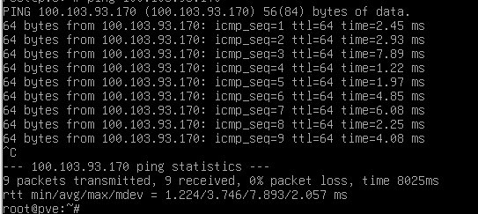

## Communication Ubuntu / Proxmox_22 :

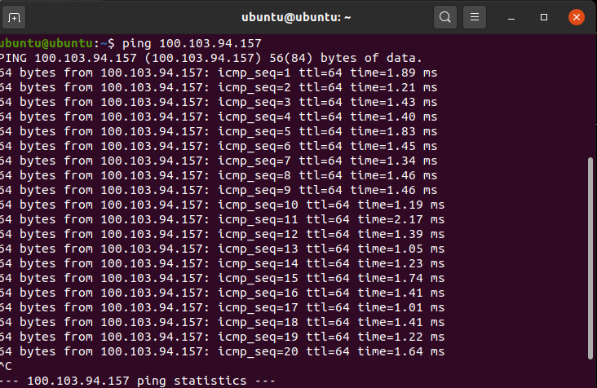

## Communication Proxmox_22 / Ubuntu :

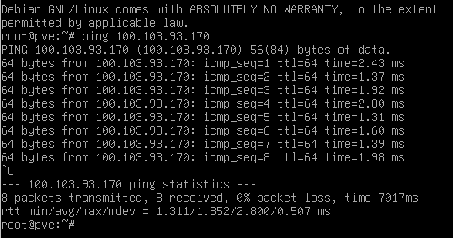

## Communication machine hôte / Ubuntu_2 :

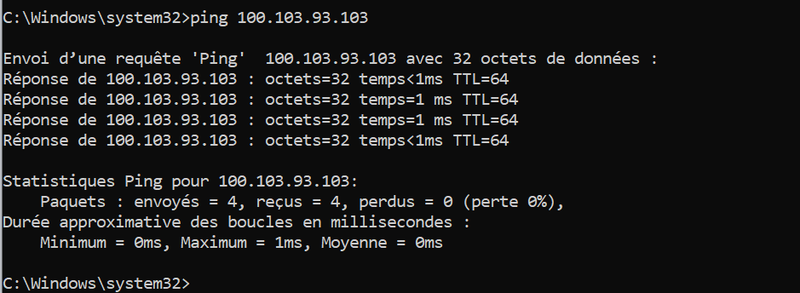

## Communication Ubuntu_2 / machine hôte :

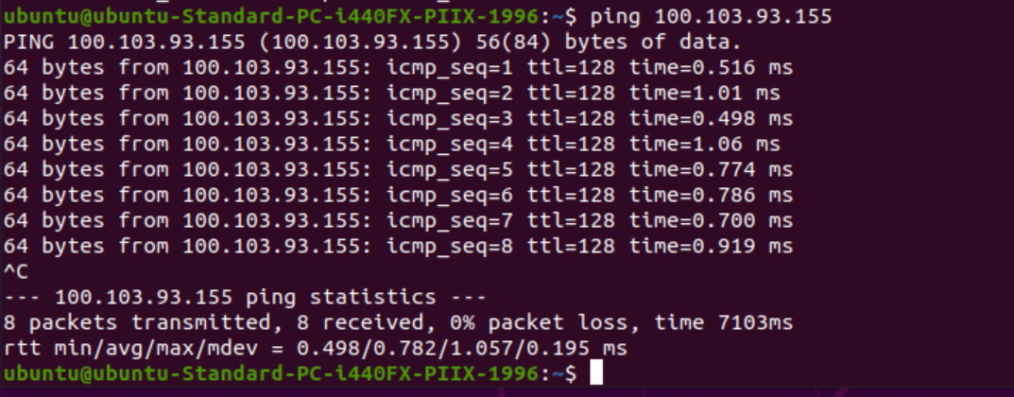

## Communication Ubuntu_2 / Proxmox_21 :

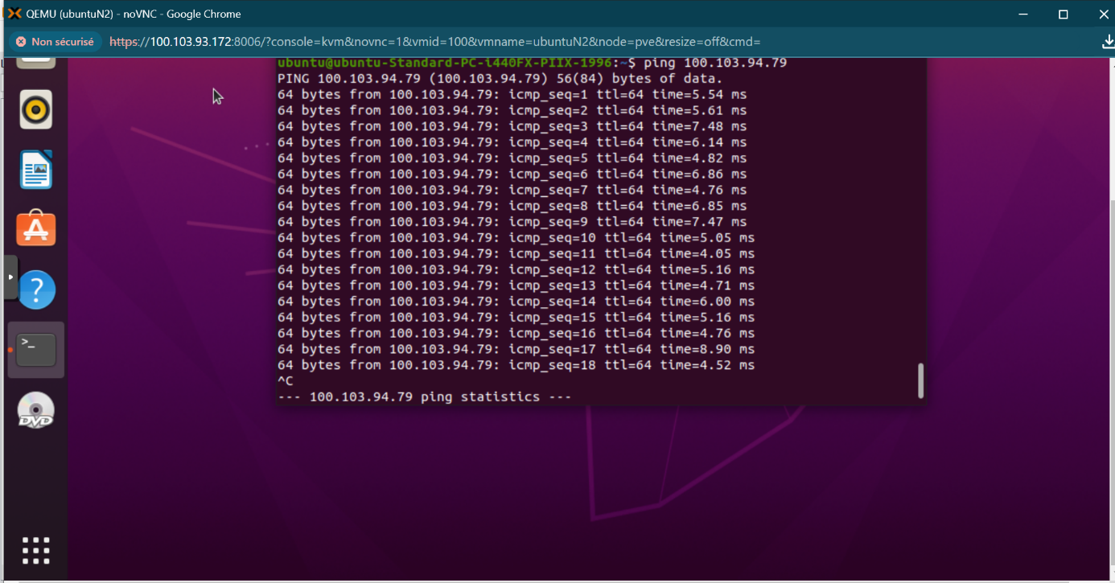

## Communication Proxmox_21 / Ubuntu_2 :

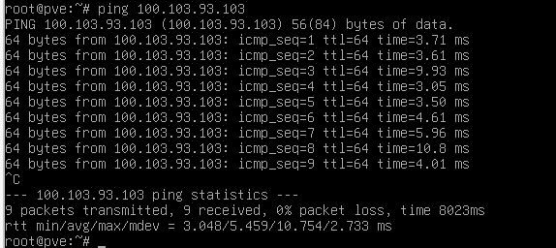

## Communication Ubuntu_2 / Proxmox_22 :

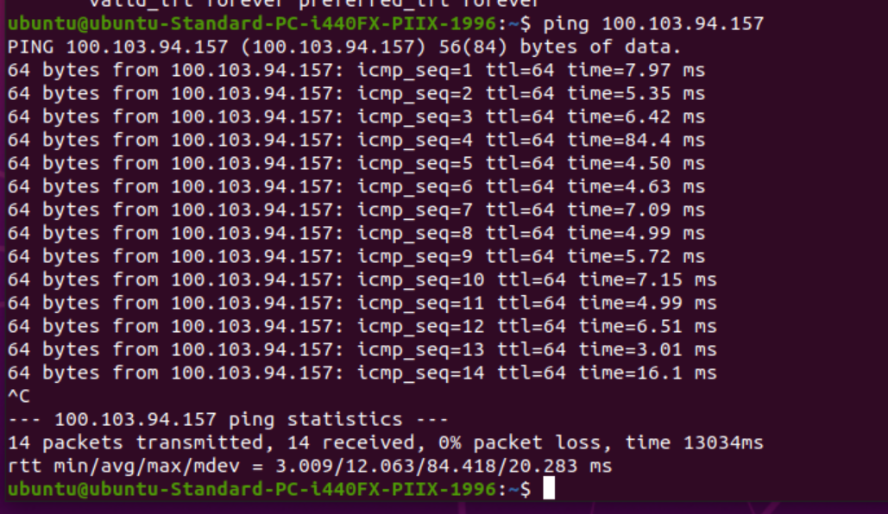

## Communication Proxmox_22 / Ubuntu_2 :

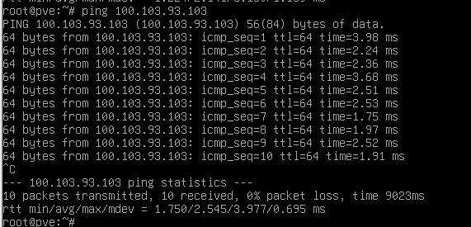

## Communication machine hôte / Proxmox_21 :

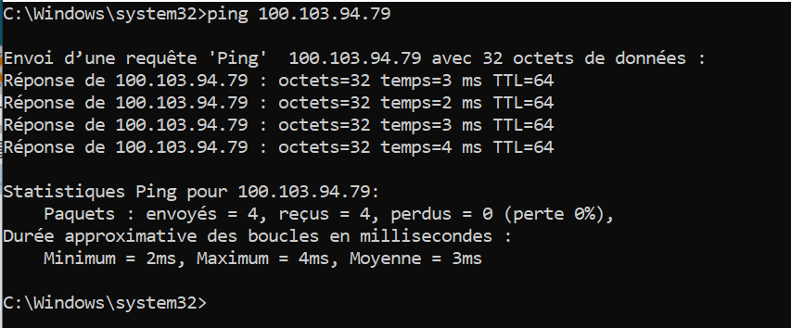

## Communication Proxmox_21 / machine hôte :

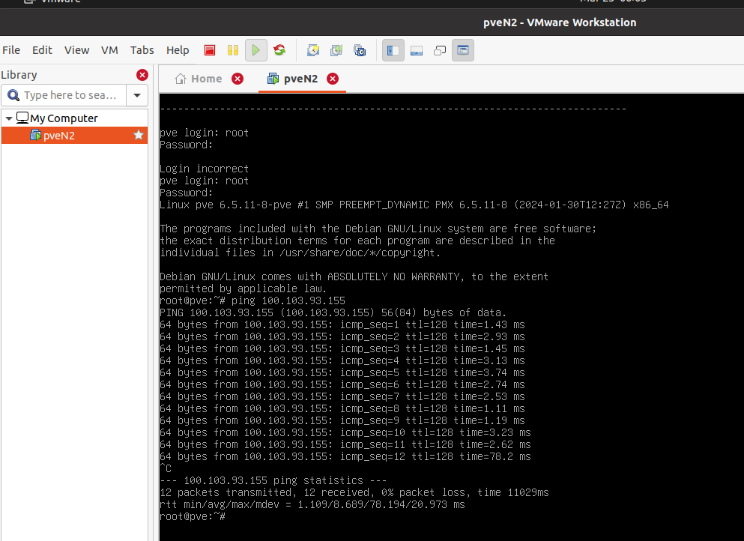

## Communication machine hôte / Proxmox_22 :

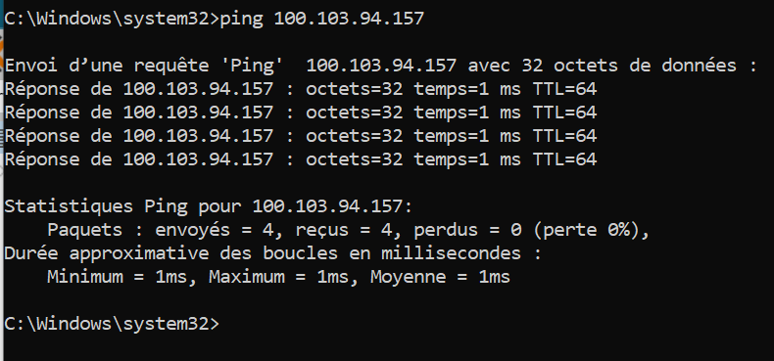

## Communication Proxmox_22 / machine hôte :

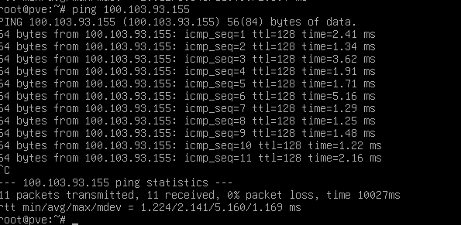

## Communication Proxmox_21 / Proxmox_22 :

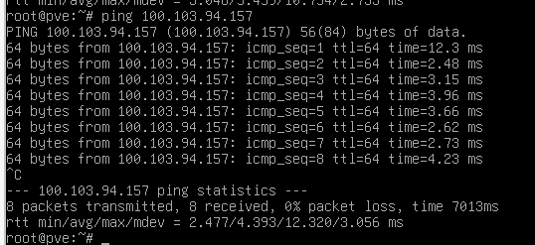

## Communication Proxmox_22 / Proxmox_21 :

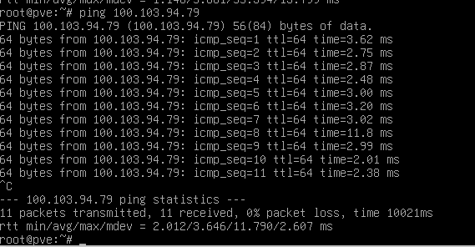

# Conclusion

La mise en œuvre de la virtualisation à l'aide d'un hyperviseur de type 2 a été une expérience enrichissante qui a permis de mieux appréhender les concepts fondamentaux de cette technologie. En résumé, nous avons pu constater les avantages significatifs qu'offre la virtualisation, tels que l'optimisation des ressources matérielles, la flexibilité dans le déploiement des environnements informatiques et la facilité de gestion des machines virtuelles.

L'utilisation d'un hyperviseur de type 2, en particulier, a présenté des points forts tels que la compatibilité avec différents systèmes d'exploitation hôtes, la facilité d'installation et de configuration, ainsi que des fonctionnalités avancées de gestion des VM telles que la sauvegarde, la migration et la gestion des snapshots.

Cependant, nous avons également identifié certaines limitations, notamment en ce qui concerne les performances qui peuvent être impactées par la surcharge du système hôte et la dépendance vis-à-vis de la couche logicielle supplémentaire. Ces aspects doivent être pris en compte lors de la planification et de la mise en place d'une infrastructure virtualisée pour garantir une utilisation optimale des ressources et des performances acceptables pour les applications critiques.

En conclusion, la virtualisation reste une technologie essentielle pour optimiser l'efficacité opérationnelle, réduire les coûts d'infrastructure et faciliter la gestion des environnements informatiques. Son évolution continue et l'émergence de nouvelles technologies associées, telles que les conteneurs, ouvrent de nouvelles perspectives pour répondre aux besoins croissants en termes de flexibilité, d'agilité et de sécurité dans le domaine de l'informatique moderne. Ce rapport constitue une étape vers une compréhension approfondie de la virtualisation et de son rôle central dans les infrastructures informatiques contemporaines

# Références

# 

|  |  |
| --- | --- |
| **Description** | **Lien** |
| Téléchargement de VMWare | <https://www.vmware.com/products/workstation-pro.html> |
| Téléchargement de ubuntu | <https://ubuntu.com/download> |
| Téléchargement de procxmox | <https://www.proxmox.com/downloads> |
| Virtualisation de Proxmox dans VMware Workstation | https://artheodoc.wordpress.com/wp-content/uploads/2015/05/virtualisation-de-proxmox-dans-vmware-workstation-11.pdf |
| Documentation sur Proxmox | https://www.proxmox.com/en/proxmox-virtual-environment/get-started |
| Instation et utilisation de proxmox | https://tutos-info.fr/wp-content/uploads/2023/08/TUTORIEL-PROXMOX-INSTALLER-ET-UTILISER-PROXMOX-8.pdf |
| changer l'adresse ip de proxmox | https://www.servethehome.com/how-to-change-primary-proxmox-ve-ip-address/ |